
UNIVERSIDADE FEDERAL DO RIO GRANDE DO NORTE
Programa de Pós-Graduação em Estudos da Mídia

Flávio Leite Dantas de Rezende

Facebook como espaço para ativismo de solidariedade pelo Grupo de Apoio à Criança com Câncer

Natal-RN
2015
Flávio Leite Dantas de Rezende

Facebook como espaço para ativismo de solidariedade pelo Grupo de Apoio à Criança com Câncer

Dissertação apresentada como exigência parcial para a obtenção do grau de Mestre em Estudos da Mídia (Linha de Pesquisa Práticas Sociais) do Programa de Pós-Graduação em Estudos da Mídia da Universidade Federal do Rio Grande do Norte.
Orientadora: Profª. Dra. Maria Érica de Oliveira Lima

Natal-RN
2015

UFRN. Biblioteca Central Zila Mamede.
Catalogação da Publicação na Fonte.

Rezande, Flávio Leite Dantas de.
Facebook como espaço para ativismo de solidariedade pelo Grupo de Apoio à Criança com Câncer / Flávio Leite Dantas de Rezende. – Natal, RN, 2015.
98 f. : il.

Orientadora: Prof.ª Dr.ª Maria Érica de Oliveira Lima.

Dissertação (Mestrado) – Universidade Federal do Rio Grande do Norte. Centro de Ciências Humanas, Letras e Artes. Programa de Pós-Graduação em Estudos da Mídia.

1. Facebook (Rede social on-line) – Dissertação. 2. Voluntariado – Dissertação. 3. Câncer infantil – Dissertação. 4. Mídia – Dissertação. 5. Ética – Dissertação. I. Lima, Maria Érica de Oliveira. II. Universidade Federal do Rio Grande do Norte. III. Título.

RN/UF/BCZM CDU 316.774:616-006

Flávio Leite Dantas de Rezende

Facebook como espaço para ativismo de solidariedade pelo Grupo de Apoio à Criança com Câncer

Dissertação apresentada como exigência parcial para a obtenção do grau de Mestre em Estudos da Mídia (Linha de Pesquisa Práticas Sociais) do Programa de Pós-Graduação em Estudos da Mídia da Universidade Federal do Rio Grande do Norte.
Orientadora: Profª. Dra. Maria Érica de Oliveira Lima

_________________________________________________________
Profª. Drª. Maria Érica de Oliveira Lima
Orientadora – UFRN

__________________________________________________________
Prof. Dr. Itamar de Morais Nobre
Examinador Interno – UFRN

__________________________________________________________
Prof. Dr. Adilson Vaz Cabral Filho
Examinador Externo – UFF

Natal, 15 de dezembro de 2015.

Com idade teoricamente um pouco avançada para alçar novos voos, encontrei motivação para sentar novamente na tradicional carteira escolar – ainda a mesma do meu tempo de graduação, apesar dos muitos avanços incorporados ao planeta nos últimos 30 anos.
A motivação citada vem dos filhos Gabriel e Mel, da esposa Andrea e da própria vida, fonte inesgotável de aprendizado e de produção de novos sentidos para o existir.
Dedico, então, ao conjunto de forças que me impulsionam ao futuro.

AGRADECIMENTOS

A minha orientadora, professora doutora Maria Érica de Oliveira Lima, e aos demais membros da banca, professores Itamar Nobre e Adilson Vaz.

Aos professores que foram consolidando o conhecimento.

Aos alunos, companheiros da jornada.

A Carla Browne e Karla Oliveira, pela leitura cuidadosa do texto.

A meu pai, Fernando Rezende, que durante sua estadia em nosso planeta, por quase 90 anos, formatou em meu ser o desejo de estar sempre ao lado das coisas boas e que geram bons frutos.

RESUMO

O presente trabalho versa sobre a utilização da mídia Facebook pelo setor de comunicação do Grupo de Apoio à Criança com Câncer do Rio Grande do Norte – GACC, mostrando sua filosofia de trabalho, a qual procura incentivar a adesão de novos voluntários e doadores para a entidade, por meio de postagens com características humanitárias e da exposição de momentos nos quais as doações ocorrem, além da presença de voluntários e crianças atendidas em eventos culturais e sociais. Através de pesquisa qualitativa, análises e observações, com a utilização de entrevistas, chega-se à conclusão de que a maneira como o setor de comunicação da entidade trabalha obtém resultado satisfatório quanto ao envolvimento de mais voluntários e de maior aporte de recursos. Essa maneira de agir encontra amparo no Ciberativismo, que busca apoio para suas causas através da Internet e de outras mídias, tentando, com isso, formatar uma rede de solidariedade. É revelado, ainda, um painel do câncer, de maneira geral, no planeta, no Brasil e no Rio Grande do Norte, com detalhamento da atuação do GACC e do seu setor de comunicação. O estudo qualitativo recortou os meses de agosto, setembro e outubro de 2014. Todas as postagens da página do GACC no Facebook, no período anteriormente citado, foram analisadas, e alguns visitantes da página entrevistados, além de membros da entidade e pessoas de áreas afins ao assunto, como jornalistas e psicólogas. O conjunto de observações e de depoimentos conduziu o pesquisador ao entendimento de que as postagens conseguem sensibilizar as pessoas em direção a uma participação mais efetiva na entidade, seja contribuindo financeiramente, seja doando algo periodicamente ou, eventualmente, sendo a maneira não invasiva da comunicação – não expondo as crianças com suas fragilidades físicas e psicológicas e, sim, utilizando sempre o lado alegre, participativo e feliz de tudo que está relacionado ao universo das crianças atendidas, um dos fatores essenciais para o envolvimento de pessoas com o GACC. A pesquisa foi pontuada por teóricos da comunicação como Dinah Menezes (2005), que aborda a questão da limitação da ação das ONGs e aponta na direção da necessidade de um trabalho de comunicação estratégica para que possam ficar mais sólidas e atuantes; Recuero, descrevendo a interação mediada pelo computador que gera e mantém relações complexas de tipos e valores; Paula Sibilia, com a constante reafirmação do eu em suas complexas relações com o outro, a narrativa, a privacidade, a visibilidade, a instantaneidade, o culto à personalidade, a ficção, a solidão e o espetáculo; Thompson, com a sua “nova visibilidade”, em que pessoas podem ser vistas por muitos observadores sem que elas mesmas não os vejam; e, principalmente, Leonardo Boff, com suas teses de hospitalidade, virtudes, convivência, respeito e tolerância.

Palavras-chave: Práticas Sociais. Mídia. Câncer. Facebook. Voluntariado. Ética.

ABSTRACT

This paper deals with the use of media Facebook by the communication sector Support Group for Children with North Rio Grande Cancer, showing his work philosophy which seeks to encourage the accession of new volunteers and donors to the organization, through postings with humanitarian characteristics and events exhibition where donations occur, besides the presence of volunteers and children attending cultural and social events. Through qualitative research, analysis and observations, using interviews with all the authors involved, one comes to the conclusion that the way the organization's communications industry works, we obtain this satisfactory result of the involvement of more volunteers and more allocation of resources. Such an approach finds support in cyber activism, seeking support for their causes through the Internet and other media means, trying it out format a network of solidarity. It also revealed the panel in general cancer on the planet, Brazil and Rio Grande do Norte, detailing the work of the GACC and its communications sector. The qualitative study cut out the months of August, September and October 2014, where all the threads of Facebook were analyzed and some visitors of respondents page, as well as members of the organization and people from areas related to the subject, as journalists and psychologists, with set of observations and testimonials from leading researchers to the conclusion that threads can sensitize people towards a more effective participation in the entity or contributing financially, whether donating something periodically or possibly being non-invasive way of communication - not exposing children with physical and psychological weaknesses, but always using the bright side, participatory and happy of everything related to the world of children seen, one of the essential factors for the involvement of people with the GACC. The research was punctuated by communications theorists like Dinah Menezes, which addresses the issue of limitation of action of NGOs and points toward the need for a strategic communication work so that they can become more solid and active. Recuero, describing interaction mediated by computer, which generates and maintains complex relationships of types and values, Paula Sibilia with the constant reassurance of self in their complex relationships with one another, the narrative, privacy, visibility, immediacy, worship the personality, the fiction, the solitude and the spectacle, Thompson, with his "new visibility" where people can be seen by many observers without they themselves can not see them and especially Leonardo Boff with their hospitality theses, virtues, harmony , respect and tolerance.

Keywords: Communication. Cancer. Facebook. Volunteering. Ethics.

LISTA DE FIGURAS
Figura 1 53
Figura 2 54
Figura 3 54
Figura 4 55
Figura 5 56
Figura 6 56
Figura 7 57
Figura 8 62
Figura 9 63
Figura 10 63
Figura 11 64
Figura 12 64
Figura 13 64
Figura 14 65
Figura 15 66
Figura 16 66
Figura 17 67

SUMÁRIO

INTRODUÇÃO............ .....................10
1 DESDOBRAMENTOS DO FACEBOOK – UMA CORRENTE DO BEM? 15
1.1 Redes sociais: consumo, parlamento – destinações 17
1.2 Voluntariado e Facebook 24
2 RESERVA DE SOLIDARIEDADE EM REDE – ORGANIZAÇÕES NÃO GOVERNAMENTAIS 31
2.1 O câncer e seus números preocupantes 38
2.2 A letalidade do câncer infantojuvenil pede solidariedade – O cenário no Rio Grande do Norte. 40
3 GRUPO DE APOIO À CRIANÇA COM CÂNCER DO RIO GRANDE DO NORTE (GACC/RN) 43
3.1 Retrospectiva histórica da origem do GACC-RN 44
3.2 A comunicação do GACC 49
3.3 Facebook do GACC em agosto de 2014 53
3.4 Facebook do GACC em setembro de 2014 59
3.5 Facebook do GACC em outubro de 2014 65
4 O FACEBOOK E A COMUNICAÇÃO DO GACC NO SURGIMENTO DA EMERGÊNCIA DA SOLIDARIEDADE 68
4.1 A comunicação do bem realizada pelas organizações não governamentais 70
CONCLUSÃO 75
REFERÊNCIAS 78
Apêndice A – Entrevista de Rosa Reiko Hannaka 80
Apêndice B – Entrevista de Francineide Damasceno 82
Apêndice C – Entrevista de Nath Passos 84
Apêndice D – Entrevista de Verônica Garrido 85
Anexo A – Avaliação – agosto/2014 – da fanpage do GACC no Facebook 86
Anexo B – Avaliação – setembro/2014 – da fanpage do GACC no Facebook 89
Anexo C – Avaliação – outubro/2014 – da fanpage do GACC no Facebook 93
Anexo D – Declaração universal sobre o voluntariado 96
Anexo E – Princípios do voluntário 97

INTRODUÇÃO

O presente trabalho versa sobre a utilização da rede social Facebook no universo do Grupo de Apoio à Criança com Câncer (GACC) da cidade de Natal, no estado do Rio Grande do Norte.
A entidade é de utilidade pública sem fins lucrativos , com uma diretoria formada exclusivamente por voluntários que, há 25 anos, vem apoiando crianças e adolescentes em tratamento oncológico e hematológico.
A dissertação presenta o papel estratégico dessa mídia no incentivo à adesão de novos voluntários e benfeitores para a entidade, através de postagens com características humanitárias e a exposição de eventos nos quais as doações ocorrem, além da construção de uma imagem esperançosa da criança ou adolescente em tratamento contra o câncer.
Investe-se na convicção de que essa mídia pode ser usada na tarefa de construção de um novo humanismo alicerçado em uma convivência de acolhimento fraterno, no reconhecimento da cidadania de quem às vezes nos parece frágil, mas nem por isso deve ter seus direitos negados.
A justificativa do trabalho é mostrar essa nova função ou potência do Facebook atuando como construtor de uma rede de solidariedade. Uma solidariedade que não se apoia na piedade, mas numa inclusão. Ao serem postos na rede social, os usuários dos serviços do GACC ganham voz e rosto como emissores de opiniões e posturas, tornando-se agentes no processo de comunicação. Sublinhar-se-á a condição de cidadania dessas crianças e adolescentes.
O objeto de estudo desta pesquisa é o Facebook utilizado pelo GACC como um agente maximizador de cidadania e um instrumento facilitador de emergências de solidariedade, posturas caras ao GACC.
Nossa pesquisa objetiva mostrar como funciona a operação Facebook, como veículo disseminador de alegria, divulgador de eventos e incentivador com vistas à adesão e participação de maior número de pessoas.
Este trabalho materializou-se através d método pesquisa qualitativa, exploratória, observação, tendo como procedimento o estudo de caso destinado ao GACC. Também foram realizadas entrevistas sem estruturada (membros da entidade, seguidores da fanpage do GACC, jornalistas e psicólogos), pesquisa bibliográfica e documental.
A utilização do Facebook pelo GAAC, numa clara postura de ciberativismo, insere a entidade na relação das organizações do terceiro setor, que são procuradas por pessoas que querem realizar doações ou até mesmo se disponibilizar para ações mais presenciais, respondendo, assim, a esta ação ciberativista, e até integrando o novo voluntário neste universo, com alguns começando a compartilhar campanhas e experiências, assinando uma petição ou confirmando presença em algum protesto.
Esses são exemplos de como a rede vem ampliando o ativismo social e político e criando novas formas de atuação e mobilização, compondo o que é chamado de ciberativismo. O GACC, neste contexto de uma comunicação mais aberta e nessa relação com vasto público através do Facebook, também passa a se relacionar com uma gama variada de pessoas, colocando a entidade como uma das que também tem parte de suas receitas originárias do relacionamento com voluntários, apoiadores, patrocinadores e simpatizantes de suas causas. Essa particularidade, diferente dos órgãos e entidades ligados aos demais setores, torna o processo de comunicação nas ONGs diferenciado, entendimento esse corroborado por Peruzzo (2009):

(...) os princípios, as técnicas e os objetivos que orientam as comunicações na área de relações públicas, publicidade e jornalismo e da produção audiovisual, entre outras necessitam de reordenamento quando aplicados no âmbito das organizações da sociedade civil, sejam elas beneméritas, ONGs, associações comunitárias ou movimentos sociais populares. Dizendo de outra maneira, os fundamentos e técnicas das áreas da comunicação voltadas para o mercado, governo e grandes setores de mídia não podem ser simplesmente transplantados para a esfera pública popular. (PERUZZO, 2009, p. 165).

A comunicação estratégica no terceiro setor não tem um modelo que sirva a todas as organizações, assim com um manual que pudesse ser utilizado universalmente. A ferramenta internet tem sido uma grande aliada e cada ONG tem sua especificidade e dinâmica próprias, como bem percebeu Bueno (2003),

(...) embora haja diferenças importantes quanto à estrutura, particularmente de comunicação, dos diversos componentes do terceiro setor, não há dúvida de que o seu ‘poder de fogo’ reside na sua capacidade de divulgação e de mobilização pela internet. Sobretudo para organizações menores, com poucos recursos, a internet tem propiciado condições para um trabalho efetivo, permitindo disseminação de suas ideias, seja pelos sites próprios, seja pela participação de seus representantes em grupos de discussão que se multiplicam pelo mundo. (BUENO, 2003, p.143).

Essa força da internet encontra reforço em Marques (2002), para quem a ferramenta é poderosa e proporciona excelente articulação entre as organizações e as pessoas, ressaltando a importância da correta utilização e da adequação as potencialidades e as necessidades da organização, o que também tem eco em Recuero (2011, p.12)

As mídias sociais estão em alta entre os pensadores atuais da comunicação que destacam sua rapidez e abrangência, “o que muitos chamam de ‘mídia social’” hoje compreende um fenômeno complexo, que abarca o conjunto de novas tecnologias de comunicação mais participativas, mais rápidas e mais populares e as apropriações sociais que foram e que são geradas em torno dessas ferramentas.

Muitas empresas que visam ao lucro utilizam as mídias sociais para medir a aceitação dos seus produtos e se aproximar mais dos seus consumidores, enquanto as organizações não governamentais buscam visibilidade e influenciar pessoas na busca de parceiros para a concretização de seus ideais e objetivos. As autoras Kanter e Fine (2011) estudaram o assunto,

a mídia social não é uma moda ou uma tendência. Com um acesso praticamente universal à World Wide Web e a presença em todos os lugares de telefones celulares e e-mail, o uso da mídia social só irá crescer. Ela está se enraizando pela maneira com a qual as pessoas se relacionam e trabalham umas com as outras. Em particular, a mídia social está moldando a forma como os jovens pensam, se conectam, se envolvem e trabalham juntos. (KANTER; FINE, 2011, p.7).

E fecham afirmando:

as ferramentas de mídias sociais essenciais às organizações sem fins lucrativos caem em uma das três categorias gerais de uso: iniciadores de conversações como Blogs, Youtube e Twitter; Ferramentas de colaboração incluindo wikis e google Groups. Criadores de redes como sites de redes sociais, por exemplo, Facebook, MySpace e Twitter. (KANTER; FINE, 2011, p.6).

Nesta dissertação, como método de abordagem, segue-se pela via descritiva exploratória, com instrumentos de coleta de dados, bem como consultas a fontes documentais, acompanhamento das atualizações e postagens, de agosto a outubro de 2014, na página pública do Facebook do GACC, para compreender como se efetivam as práticas anteriormente assinaladas.
Também constitui este trabalho uma revisão de literatura sobre a rede social Facebook e a Organização não Governamental GACC. Neste sentido, os autores que nos conduziram pelo caminho investigativo, foram: Dinah Menezes (2005), Paula Sibilia (2008), Thompson (2008), Zygmunt Bauman (2005 e 2012) e Leonardo Boff (2005 e 2006), além de outros diálogos mantidos com meios impressos e digitais.
Dividimos o texto desta dissertação em 5 capítulos, assim expostos: em Desdobramentos do Facebook - uma corrente do bem? expomos uma incursão ao universo das redes sociais, especialmente ao Facebook, para nos questionarmos a respeito da multiplicidade de seus fins enquanto mídia. Pensadores como Bauman (2005 e 2012) alimentam esses questionamentos.
O capítulo dois é formado pelo tema Redes sociais; consumo, parlamento - destinações e um subcapítulo intitulado Voluntariado e Facebook.
O terceiro capítulo versa sobre Reserva de Solidariedade em Rede – Organizações não governamentais, o qual traz um painel sobre as ONGs, surgimento, encaminhamento para uma organização que culmina com o que conhecemos como terceiro setor; como montar, como funciona, o que faz uma organização não governamental, como capta recursos, promove ações. Assim, apresenta, ainda, um quadro destas entidades filantrópicas no setor do apoio aos pacientes com câncer no Brasil.
No tópico seguinte, discorre sobre o Câncer infantojuvenil e as Organizações não governamentais envolvidas, a dissertação mostra a situação da doença no País, os diversos tipos de cânceres, números gerais da letalidade, mostrando sua periculosidade.
O capítulo expõe também a situação do câncer no Rio Grande do Norte, o histórico do início das entidades que foram surgindo para amenizar a dor dos pacientes e cuidar de suas necessidades. No quarto tópico, o tema principal é o Grupo de apoio à criança com câncer. Esse tópico se desmembra nos seguintes subcapítulos: Retrospectiva histórica da origem do GACC; A comunicação no GACC/RN; Facebook do GACC em agosto de 2014; Facebook do GACC em setembro de 2014 e Facebook do GACC em setembro de 2014.
No capítulo 4, apresentaremos a organização não governamental e começaremos a traçar sua estratégia de disseminação e corporificação de uma mensagem auspiciosa na luta contra o câncer infantojuvenil com vistas à adesão de novos voluntários, parceiros e doadores. Trabalha-se ainda com os dados das observações na página pública do GAAC no Facebook, bem como as entrevistas com membros e usuários e apresenta as conclusões da corrente do bem que surge da emergência desta solidariedade proporcionada pela ferramenta Facebook na comunicação do GACC.
O quinto e último capítulo desta dissertação começa fazendo uma analogia com o filme A Corrente do Bem (2000), de Mimi Leder, cujo tema trata de uma criança que apresenta uma ideia a partir da provocação de um professor, sugerindo que cada pessoa possa ajudar outras três, e as que vão sendo ajudadas se comprometem a ajudar outras três, criando, assim, uma corrente contínua de solidariedade e de amor ao próximo.
A utilização proveitosa do Facebook pelo GACC, com sua abordagem positivista e humanista, sem exploração de imagens piedosas e constante gratidão aos que ajudam de diversas formas, é mostrada neste capítulo, dando sentido a percepção de que esta maneira de utilização da ferramenta constrói essa emergência de solidariedade, ajudando na captação de novos voluntários e de ajudas diversas e formatando no conjunto um ambiente adequado ao crescimento de um clima favorável a boa convivência, explicitada por Boff e a consciência planetária citada por Morin (2013), que toma forma na concretização da comunhão de um destino comum, diante de ameaças mortais.

1 DESDOBRAMENTOS DO FACEBOOK – UMA CORRENTE DO BEM?

O sujeito usuário da rede social Facebook abre sua conta e se depara, na página inicial com a pergunta: “No que você está pensando?”. Seguido da pergunta, um espaço em branco no qual ele pode tentar respondê-la por escrito ou anexando imagens e vídeos. Talvez esta seja a pergunta imperativa do tempo presente. Querer saber o que o outro está pensando seria, de algum modo, querer decifrar os gostos, anseios e necessidades dos usuários? Seria um reflexo de um tempo em que há uma necessidade de compartilhar a existência ou um impulso desenfreado de descarte da privacidade na busca por uma visibilidade extrema?
É possível que não haja, ainda, uma resposta para estas questões, visto que a problemática encontra-se na superfície do espírito deste início de século XXI, mas é imperativo também que se comece a questionar, não como forma de negativar o fenômeno das chamadas redes sociais, tampouco de enaltecê-las demasiado, mas de experimentar pensar a respeito.
Edgar Morin (2013) sugere que se pense o presente, mas sem tentar decifrá-lo ou dissecá-lo à distância, mas mergulhando nele. Diz o pensador francês:
É muito difícil conhecer o presente, movimentos imperceptíveis ocorrem na profundidade. O presente, o real, não é aquilo que parece estável. Ser realista, que utopia! É preciso estar aberto para o incerto, para o inesperado. É preciso ser sensível ao fraco, ao acontecimento que nos surpreende; é preciso estar pronto para repensar incansavelmente o estado do mundo. (MORIN, 2013, p. 25).

Não se pode passar despercebido por um fenômeno que irrompe à nossa frente, consegue abarcar números e cifras fantásticas e atingir um maciço contingente da população mundial. Redes sociais como Facebook, Twitter, Instagran, Tinder, entre outras, tornaram-se verdadeiros diários, relatórios, agendas, cadernos de campo, parlamentos de satisfação de adultos, jovens e crianças neste início de século XXI. Zygmunt Bauman (2012) diz que se trata de uma sociedade confessional,

um tipo de sociedade até então desconhecido e inconcebível, em que microfones são instalados dentro de confessionários [...] em que alto-falantes conectados a esses microfones são pendurados em praças públicas, lugares antes destinados a expor e debater assuntos de interesse, preocupação e urgência comuns. (BAUMAN, 2012, p. 228).

Ainda seguindo na discussão, Bauman lembra que esse novo jeito de ser da sociedade mudou sua relação com a tão sonhada privacidade conquistada na modernidade. Privacidade passou a ter a ver com anonimato e anonimato é um outro jeito de ser esquecido, de não estar em evidência. E, desse modo, todos dizem onde estão, o que estão fazendo ou comendo ou com quem estão a todo momento. Cada um à sua maneira busca compor seu já famoso selfie, sua autoimagem ou autorretrato a ser compartilhado com o mundo, na rede.
Cenas felizes, momentos memoráveis, paisagens radicais, eventos concorridos, todos podem servir de cenário, pano de fundo ou estúdio de composição dessa imagem de si, editada e “filtrada” para a visualização do outro na busca de uma aprovação que vem em forma de like ou de comentários e compartilhamentos.
Muitos fazem de suas timelines um espaço de edição de sua própria vida. A felicidade editada está atrelada a artefatos em moda, lugares, personalidades, objetos caros, viagens ou simplesmente, frases de efeito que demonstram intelectualidade ou extrema alegria, como forma de revestir-se de uma identidade que os defina.

A ideia de ‘identidade’ nasceu da crise do pertencimento e do esforço que esta desencadeou no sentido de transpor a brecha entre o “deve” e o “é” e erguer a realidade ao nível dos padrões estabelecidos pela ideia – recriar a realidade à semelhança da ideia. (BAUMAN, 2005, p. 26).

Muitos são os paradoxos que se inauguram no fenômeno de redes sociais como o Facebook. Um deles é o paradoxo da originalidade/ padronização. Os usuários, por meio de suas postagens, buscam diferenciar-se dos demais na busca de sua visibilidade e popularidade, mas ao mesmo tempo, massificam essa tal originalidade. Contudo, não se pode creditar esses experimentos de originalidade ao fenômeno das redes sociais apenas.
O cinema, desde sua invenção e, particularmente, após sua mercadorização, sempre estruturou suas produções a partir de uma necessidade de originalidade e criação. Sobre isso, diz Edgar Morin (2013, p. 17): “entre a invenção e a produção ocorrem, simultaneamente, conflito e colaboração”. E continua: “Se a padronização passou a ser um fenômeno mundial, [...], a originalidade também está presente”, pois em cada lugar reveste-se de elementos culturais próprios.

1.1 Redes sociais: consumo, parlamento – destinações

Além de todo o fenômeno de padronização/diferenciação e de toda a publicitação da existência, as páginas das redes sociais estão repletas de anúncios dos mais variados produtos e serviços. Sutilmente colocados ao largo da “linha do tempo” de cada usuário, um clique os direciona para páginas de propagandas ou de compra direta pela internet. Mais sutis ainda são os filtros matematicamente organizados em cada página. Os algoritmos fazem a leitura do teor de cada postagem feita pelo usuário ou de cada anúncio curtido ou compartilhado por ele. “Magicamente” aquilo que o sujeito tanto está desejando em termos de consumo aparece como “página sugerida” ou “vídeo sugerido” para ele. O Facebook adivinha, de forma personalizada, os gostos e anseios de consumo de cada usuário? Não seria um exercício de adivinhação, mas de precisão algorítmica. É dessa maneira, por meio dos likes, que páginas como essas geram e fazem girar tantos bilhões de dólares a cada momento. A matéria “Tudo por um like” da revista Galileu de maio de 2014 diz que

O primeiro like da história do Facebook foi dado no dia 09 de fevereiro de 2009. Cinco anos depois, os números mostram o ‘curtir’ como um dos maiores fenômenos culturais da atualidade. São 1,8 milhão por minuto ou 4,5 bilhões diários na rede social criada por Mark Zuckerberg. (2014, p. 46).

Políticas, tutoriais e matérias em sites e revistas de tecnologia advertem os usuários a respeito de como melhor utilizar suas páginas nas redes sociais. Seria um novo problema, o de como se apresentar e se locomover no cybermundo. Um outro problema relaciona-se ao uso das redes sociais de forma indiscriminada e sem barreiras por parte de crianças e adolescentes menores de idade. Os chamados cyberbullyings, nome dado às formas de agressão, constrangimento e ameaças públicas por meio da rede proliferam-se. A proliferação da pedofilia via internet ganhou força após a popularização das redes sociais.
Listar o universo de destinações possíveis a uma rede social seria uma tarefa que demandaria uma pesquisa específica. Interessa-nos a advertência de Bauman (2012). Diz o Sociólogo polaco inglês que o que deve estar em pauta

é o uso que nós, “usuários ativos” do Facebook [...] fazemos dessas ofertas que as torna, assim como seu impacto sobre nossas vidas, boas ou ruins, benéficas ou prejudiciais. Tudo depende do que estejamos procurando; as engenhocas tecnológicas só tornam nossas aspirações mais ou menos realistas, e nossa busca mais rápida ou mais demorada, mais ou menos eficaz. (BAUMAN, 2012, p. 224).

O uso do Facebook tem sido um dos assuntos mais presentes na atualidade. Matérias em todos os veículos de comunicação revelam posições de psicólogos, estudos médicos e teses de mestrado e doutorado já despontam em universidades de todo o planeta.
Uma média ponderada nas leituras aponta na direção de que o excessivo tempo que crianças, jovens e adultos estão dispensando a ferramenta já influencia de maneira negativa seus comportamentos, levando muitos a problemas de saúde, a saber: tendinites e depressão. Outra problemática apontada é a da falta de sociabilidade, na medida em que absortos em seus posts e comentários, ignoram completamente o mundo real ao redor.
Estatísticas também apontam problemas no trânsito, nos relacionamentos, nos estudos e em diversas outras áreas.
Pensadores, filósofos, sociólogos, psicólogos e professores estão debruçados sobre a complexidade deste assunto. Em seu texto Da necessidade de um pensamento complexo, Edgar Morin (2008), sociólogo francês diz, “o saber medieval era demasiado bem organizado e podia tomar a forma de uma “suma” coerente. O saber contemporâneo é disperso, separado, fechado”.
Ao mesmo tempo em que a aldeia vem se tornando cada vez mais universal no sentido mais cósmico, abrangente, os usuários do Facebook tendem a gostar e curtir mais os assuntos locais, suas opiniões podem ser mais balizadas e sua influência mais sentida e até permitida, posto que serão apreciadas por pessoas do seu círculo de amizade. Neste sentido, o professor Boaventura de Sousa Santos, em visita a FAPESP, discursando sobre Ciências na transição para uma ciência pós-moderna, disse,

[...] no paradigma emergente o conhecimento é total, tem como horizonte a totalidade universal de que fala Wigder ou a totalidade indivisa de que fala Bohm, mas sendo total, é também local. Constitui-se em redor de temas que em dado momento são adotados por comunidades interpretativas concretas como projetos de vida locais, sejam eles reconstituir a história de um lugar, manter um espaço verde, construir um computador adequado às necessidades locais, fazer baixar a taxa de mortalidade infantil, inventar um novo instrumento musical, erradicar uma doença etc. (Palestra).

Apesar da aparente alegria em muitas postagens no Facebook, pesquisadores dos EUA e Europa publicaram um estudo, revelando que é provável que elas não sejam tão felizes assim. Afirmam que o nível de satisfação e bem-estar diminui conforme aumenta a frequência de postagens.
O estudo é assinado pelo psicólogo Ethan Kross e por outros oito pesquisadores das universidades de Michigan (EUA) Leuven (Bélgica), com a participação de 82 jovens e adultos usuários de smartphones com contas no Facebook. As conclusões foram no sentido de que o uso do Facebook

prevê um declínio em dois componentes do bem-estar subjetivo: como as pessoas se sentem momento a momento e quão satisfeitas elas estão com suas vidas. O uso do Facebook leva ao declínio do bem-estar porque as pessoas tendem a utilizá-lo quando se sentem mal. (KROSS et al., 2013).

A pesquisa revela ainda o impacto negativo na percepção de isolamento social (quão sozinha uma pessoa se sente) - o que, por outro lado, indica que não só o uso frequente do Facebook, como também da Internet de uma maneira geral, pode contribuir para a redução da sensação de satisfação e bem-estar.
Conclui Ethan Kross e sua equipe:

A necessidade humana por conexões sociais é bem estabelecida, bem como os benefícios que as pessoas herdam dessas conexões. Superficialmente, o Facebook fornece um inestimável recurso para preencher essa necessidade, permitindo às pessoas se conectarem instantaneamente, considera o trabalho. Mais do que melhorar o bem-estar, como as interações suportadas por redes sociais 'offline' fazem de forma poderosa, as recentes descobertas demonstram que a interação pelo Facebook pode provocar resultados opostos em jovens adultos -- pode miná-lo.(KROSS et al., 2013).

Os estudos são muitos e alguns apontam no sentido inverso. Muitas pessoas com dificuldade de comunicação e de aproximação presencial com outros, encontram no Facebook a ferramenta adequada para fugir da solidão e da timidez, ampliando seu número de amizades, facilitando a marcação de encontros de todos os tipos, potencializando movimentos sociais e culturais, possibilitando a interação entre grupos diversos, ideológicos ou não, inserindo até idosos em ambientes diversos como debates políticos, futebolísticos, dando mais vida e energia para muitos que estavam recolhidos em seus lares por problemas diversos.
Muitas são as motivações para que as pessoas busquem a grande rede de convivência intitulada Facebook, hoje a mais usada do planeta. No site <http://tecnologia.uol.com.br/noticias/afp/2014/02/03/Facebook-em-numeros.htm> encontramos informações espetaculares, tais como,

entre os usuários, 76,8% se conecta através de um aparelho móvel, como um 'smartphone', e 61,5% acessam a rede todos os dias (fonte: Facebook). Nos Estados Unidos, a faixa etária de 35 a 54 anos é atualmente a mais representada (31,1%), seguida pelo grupo de entre 25 e 34 anos (24,4%), o de 18 a 24 anos (23,3%), o de mais de 55 anos (15,6%) e o de 13-17 anos (5,4%), segundo um estudo da iStrategyLbas, que estima que em três anos o site perdeu três milhões de usuários adolescentes. Os Estados Unidos é o país com o maior número de usuários (146,8 milhões no final de 2013), seguido por Índia (84,9 milhões), Brasil (61,2 milhões) e Indonésia (60,5 milhões), de acordo com a consultoria eMarketer. Outras estimativas para os Estados Unidos falam de até 180 milhões de usuários.
Em 2013, o Facebook era utilizado por 46,6% dos americanos, 35,7% da população da Europa ocidental, 29,9% da América Latina, 24,9% da Europa central e oriental, 11% do Oriente Médio e 7,1% da Ásia-Pacífico (eMarketer).
O Facebook registrou em 2013 um lucro líquido de US$ 1,5 bilhão, com um volume de negócios de US$ 7,9 bilhões alcançados essencialmente por meio de publicidade (Facebook). A rede social foi responsável por 5,7% das despesas mundiais de publicidade na internet no ano passado. Na publicidade de dispositivos móveis, somou 18,44% da quota do mercado. Em ambos os casos, ficou em segundo lugar no ranking mundial, atrás da gigante Google (eMarketer).
O Facebook contava com 6.337 funcionários em dezembro. Alguns estudos sugerem que as empresas e aplicativos conectados com a rede social criarão ainda mais empregos. As duas páginas mais populares na rede social são as do aplicativo "Facebook para todos os telefones" (381 milhões de fãs) e da empresa Facebook (111 milhões). A página da cantora Rihanna está em terceiro, com cerca de 85 milhões de fãs, seguida pela do rapper Eminem (81 milhões) e de Shakira (80,7 milhões).

No Brasil o uso da internet já alcança 48% da população e o percentual de pessoas que utilizam todos os dias cresceu de 26% na Pesquisa Brasileira de Mídia 2014 para 37% na de 2015. Os usuários de novas mídias, redes sociais, ficam conectados, em média 4h49min por dia durante a semana e 4h24 min final de semana. Segundo a Secretaria de ComunicaçECOM, o Facebook é considerado um importante canal de informação entre os internautas que estão conectados nas redes sociais, 92%, os mais utilizados são: Facebook (83%), WhatsApp (58%), Youtube (17%).
O Facebook é responsável por criar vários milionários, começando com o seu cofundador e CEO, Mark Zuckerberg, e os dois outros cofundadores, Dustin Moskovitz e Eduardo Saverin. Também faz parte deste clube seleto o primeiro presidente do grupo, Sean Parker, e a diretora de operações, Sheryl Sandberg.”
Dá para perceber que a ferramenta se apresenta como um dos maiores fenômenos do século e tudo em torno dele leva a discussões, envolvimentos e forte influência.
Neste trabalho abordo a influência do Facebook nos visitantes da fanpage do Grupo de Apoio à Criança com Câncer do Rio Grande do Norte - GACC, que através do seu Departamento de Marketing e Comunicação, trabalha a cultura do bem, a cultura da solidariedade, na medida em que publica constantemente posts mostrando as doações que recebe, as crianças participando de eventos, inseridas em ambientes culturais, sociais, gastronômicos, tornando clara a mensagem de que os voluntários e doadores são diretamente responsáveis por esta situação humanitária, alegrando todos os participantes deste universo e dando mais sentido moral, ético e espiritual aos que se integram ao GACC-RN para propagar o bem a estas crianças tão necessitadas de amparo material, presencial e oral.
São inúmeras as páginas públicas e privadas dentro do Facebook que utilizam suas ferramentas para amplificar discursos de indignação perante injustiças, exercitar uma militância, angariar adeptos para um netativismo. Esse parlamento cibernético pode ecoar por um mundo cujas barreiras alfandegárias quase inexistem. Pessoas de todas as partes do planeta que têm acesso à internet podem compartilhar e aderir a ideias capazes de mudar realidades práticas.
Outra destinação importante das redes sociais, especialmente, do Facebook, é a de reunir pessoas e ajuda humana e financeira em torno de uma causa que pode ser pontual, como o pagamento de um tratamento de saúde, ou de longo ou fixo prazo, como no caso de entidades filantrópicas, do terceiro setor ou Organizações Não Governamentais (ONGs).
As páginas são atualizadas com apelos, mas também com vídeos e fotos do cotidiano de trabalho dos funcionários e voluntários das organizações, bem como de seu público alvo; a quem se destinará as possíveis doações. Propicia ainda a abertura de debates públicos sobre causas humanitárias importantes e sobre questões como: uso de drogas e outras substâncias entorpecentes, doenças crônicas diversas, epidemias de longo impacto, catástrofes naturais, mau uso do dinheiro público, denúncias de violência, agressão e morte.
A questão do ativismo nas redes sociais também foi abordada pelo sociólogo espanhol Manuel Castells em seu livro ”Redes de indignação e esperança”, revelando que nos dias de hoje é decisivo o apoio das redes sociais em vários setores da atividade humana para o surgimento de eventos diversos, criando com este uso um “espaço de autonomia”, para a troca de informações e partilha de sentimentos coletivos de indignação e esperança, que culmina com um “novo modelo de participação cidadã ”, voltada para um novo significado da vida.

Quando se desencadeia o processo de ação comunicativa que induz a ação e a mudança coletivas, prevalece a mais poderosa emoção positiva: o entusiasmo, que reforça a mobilização societária intencional. Indivíduos entusiasmados, conectados em rede, tendo superado o medo, transforma-se num ator coletivo consciente. (CASTELLS, 2013, p.162).

Esta percepção está acontecendo entre todos que buscam através das redes sociais, notadamente o Facebook, uma maior participação nas atividades das organizações não governamentais, encontrando neste ativismo, sentido para suas vidas e, de certa forma, prazer pessoal por fazer parte de algo, pela sensação poderosa de ser útil, de, efetivamente, fazer algo em prol de alguma coisa, como informa Castells,

assim, a mudança social resulta da ação comunicativa que envolve a conexão entre redes de redes neurais dos cérebros humanos estimulados por sinais de um ambiente comunicacional formado por redes de comunicação. A tecnologia e a morfologia dessas redes de comunicação dão forma ao processo de mobilização e, assim, de mudança social, ao mesmo tempo como processo e como resultado. (CASTELLS, 2013, p.162).

Vale ressaltar, ainda, que neste mundo onde todos estão possivelmente conectados e, ao mesmo tempo, solitários, o ativismo em rede cria uma espécie de “família”, possibilitando a formação de grupos de amigos, ligados por pensamentos comuns, como no caso de ajudar o próximo, especialmente crianças com câncer,

As redes horizontais, multimodais, tanto na internet quanto no espaço urbano, criam companheirismo. Essa é uma questão fundamental para o movimento, porque é pelo companheirismo que as pessoas superam o medo e descobrem a esperança. (CASTELLS, 2013, p.167).

E, neste clima que agrega, neste “espaço de autonomia” que Castells cita, surge a cooperação e a solidariedade,

Assim a atividade mais importante da internet hoje se dá por meio dos sites da rede social (SNS, de Social Networking Sites), e estes se tornam plataformas para todos os tipos de atividade, não apenas para amizades ou bate-papos pessoais, mas para marketing, e-commerce, educação, criatividade, cultural, distribuição de mídia e entretenimento, aplicações de saúde e, sim, ativismo sociopolítico. (CASTELLS, 2013, p.173).

1.2 Voluntariado e Facebook

“Os homens, enquanto puderem agir, estão em condições de fazer o improvável e o incalculável e, saibam eles ou não, estão sempre fazendo”. Hannah Arendt.

Assistimos hoje em todo o planeta uma grande valorização dos atos voluntários. Todas as pessoas que dedicam parte do seu tempo ou até a sua integralidade a alguma atividade não remuneratória adquirem, por parte dos demais, uma certa simpatia.
São muitas as maneiras de realizar algum trabalho dito voluntário, com destaque atualmente para as áreas do meio ambiente, saúde, assistência aos animais de rua, jovens em situação de risco ou feridos de guerra, entre outros.
Obtivemos informações importantes relacionadas ao assunto, com foco aqui no Brasil. O artigo “Brasil está entre os 10 países com maior número de voluntários”, postado no dia 8 de fevereiro de 2013, informa que

Estudo realizado pela organização britânica Charities Aid Foundation – CAF, o “World Giving Index 2012 – A global view of giving trends” mostra que o Brasil, embora ocupe apenas a 83ª posição no ranking dos países mais generosos em doações (liderado pela Austrália), está entre os dez países com o maior número de voluntários - cerca de 18 milhões. A pesquisa traça um panorama global das doações a partir de dados coletados em 146 países, a partir de 155 mil entrevistas, e revela tendências diversas do setor filantrópico.

O artigo mostra ainda que o estudo “World Giving Index 2012 – A global view of giving trends”, que no Brasil é divulgado pelo Instituto para o Desenvolvimento do Investimento Social (IDIS), revelou que “cerca de 65 milhões de brasileiros ajudaram um desconhecido no último mês e 35 milhões contribuem financeiramente com causas sociais”.
Esses números provam a força que o trabalho voluntário exerce sobre o brasileiro, especialmente os jovens. Essa disposição de ajudar sem querer em troca recursos materiais cresceu em todo o planeta, a ponto de ser criada a International Association for Volunteer Effort (IAVE), que em Congresso Mundial no dia 14 de setembro de 1990, em Paris, reunindo voluntários de vários países, declarou a sua fé na ação voluntária, como uma força criadora e mediadora para:
- Respeitar a dignidade de toda a pessoa, reconhecer a sua capacidade de exercer os seus direitos de cidadão e ser agente do seu próprio desenvolvimento;
- Contribuir para a resolução dos problemas sociais e do ambiente;
- A construção de uma sociedade mais humana e mais justa, favorecendo igualmente uma cooperação mundial.
Neste evento, foi elaborada a “Declaração Universal sobre o Voluntariado”, inspirada na Declaração Universal dos Direitos do Homem de 1948 e na Convenção sobre os Direitos da Criança de 1989, consolidando compromisso como um instrumento de desenvolvimento social, cultural, econômico e do ambiente, num mundo em constante transformação. Fazem seu o princípio de que “todas as pessoas têm direito à liberdade de reunião e associação pacífica”.
A Declaração firmou para os voluntários, ali reunidos, os seguintes compromissos:
- É uma decisão voluntária, apoiada em motivações e opções pessoais;
- É uma forma de participação ativa do cidadão na vida das comunidades;
- Contribui para a melhoria da qualidade de vida, realização pessoal e uma maior solidariedade;
- Traduz-se, regra geral, numa ação ou num movimento organizado, no âmbito de uma associação;
- Contribui para dar resposta aos principais desafios da sociedade, com vista a um mundo mais justo e mais pacífico;
- Contribui para um desenvolvimento econômico e social mais equilibrado, para a criação de empregos e novas profissões.
Os princípios fundamentais do voluntariado presentes neste documento estão anexos, e no fim, os construtores da citada declaração convidaram

os Estados, as Instituições Internacionais, as empresas e os meios de comunicação social a unirem-se a eles, como parceiros, para construir um ambiente internacional favorável à promoção e apoio de um voluntariado eficaz, acessível a todos, símbolo de solidariedade entre os homens e as Nações.

No documento, um dos convocados para esta tarefa da construção do ambiente internacional favorável à promoção e apoio de um voluntariado eficaz são os meios de comunicação.
A mesma ênfase da importância da adesão dos veículos de comunicação de massa a esta causa está contido em outro documento muito citado e debatido neste meio. Na página 27 do documento “Faça Parte”, elaborado pelo Instituto Brasil Voluntário, encontramos texto neste sentido,

são muitos os problemas do mundo atual, mas também são muitos os meios de comunicação que podem ajudar a resolvê-los: televisão, jornal, teatro, revista, internet, rádio, dentre outros. Comunicar-se é interagir com as pessoas, é trocar informações e conhecimentos. Pelos meios de comunicação as pessoas orientam padrões de comportamento e influenciam a maneira de uma comunidade pensar. Por isso, é preciso agir com muita responsabilidade quando se vai transmitir uma mensagem. Os voluntários podem contribuir muito para que informações e conhecimentos sejam divulgados e trocados.

Uma das personagens ativas no cenário do voluntariado brasileiro, a coordenadora da Fundação Itaú Social, Cláudia Sintoni, enfatiza em suas falas através de palestras e entrevistas, a importância da adesão da imprensa no fomento ao despertar do desejo das pessoas de realizarem trabalhos voluntários. Em entrevista ao jornalista Heródoto Barbeiro, no Jornal da Record News no dia 5/12/2014, ela declara: “os meios de comunicação podem ajudar, fazer campanhas também, nós precisamos encontrar mensagens que cheguem às pessoas”.
Esse foco muito acentuado de diversos atores da área de voluntariado no envolvimento dos meios de comunicação na construção de uma força positiva e necessária ao florescimento do setor remete-nos à Teoria Construcionista, na qual a notícia é vista como construção social, ajudando a formatar a própria realidade. (GAYE TUCHMANN, 1983; 1993).
Segundo Bem Oliveira, que posta resenhas de livros, entrevistas e dicas de escrita em seu blog,
O que teóricos do construcionismo, como Gaye Tuchman, Schudson, Bird, Dardenne e Stauart Hall tentam explicar é que a notícia deixa de ser um simples relato, e passa a ser considerada como uma construção, pois podem apresentar diferentes enfoques ou versões de um mesmo fato.

O professor da Universidade Federal do Rio Grande do Norte, Alípio de Sousa Filho também navega no universo do construcionismo, e em artigo intitulado “Por uma teoria construcionista crítica”, diz na página 12,

As realidades existentes nas sociedades nas quais os seres humanos se espalham no planeta são construídas em todos os seus diversos aspectos e mesmo a visão que temos delas é também uma construção social, cultural e histórica. O caráter próprio da realidade social é ser uma construção dos seres humanos, embora estes mesmos seres humanos interpretem a realidade por eles criada como um produto da atividade de poderes não-humanos, seja a Natureza, seja entes sobrenaturais, eternos e infinitos, admitidos como deuses, divindades. Fato não sem consequências. Por construção, realidade construída, deve-se entender que o existente, o instituído – técnicas de trabalho, ideias, valores morais, religiões, arte, instituições sociais e políticas etc. - são produtos de práticas humanas, que, continuamente associados no processo histórico-antropológico, instituem modos de vida particulares, sistemas de sociedade específicos, cultural e historicamente situados. Esses sistemas assumem, entretanto, a forma e a força de uma “segunda natureza”, tornando-se algo cujo caráter tem a “evidência” de uma realidade exterior, objetiva, coercitiva e independente do concurso da ação humana. (SOUSA FILHO, s/d, p.12).

E a construção de uma nova mentalidade, de uma ética mais humanista no campo da solidariedade vai formatando essa emergência de olhar o próximo de maneira mais carinhosa e, ao mesmo tempo, mais prática, com ações concretas e atitudes verdadeiras.
O voluntariado no planeta Terra vai sendo construído com o envolvimento crescente dos seres de todas as idades, com destaque para os jovens; das entidades que estão sendo construídas para determinados fins e se especializando em focos específicos, estando a imprensa interagindo, fazendo parte deste processo, contribuindo nesse amalgamar de todos os ingredientes necessários para o construir da solidariedade universal.
Neste sentido, o pensamento assertivo em torno de que os tempos atuais conspiram para a formação de uma cultura do voluntariado mais firme, ágil e efetiva encontra eco no sociólogo francês Michel Maffesoli (1988), pensador do novo tribalismo e autor.
Maffesoli, nascido em 1944, dispensou os clichês e afirmou ser a pós-modernidade caracterizada pelo tribalismo e não pelo individualismo levado às últimas consequências. Em duas entrevistas formais, novembro de 1993, em Porto Alegre, e março de 1995, em Paris, postadas na versão online do veículo Correio do Povo, ao professor Juremir Machado, Michel Maffesoli fala

do fim das grandes utopias e o nascimento das pequenas, vividas no cotidiano em doses homeopáticas. Não há mais o grande projeto marxista, voltado para a sociedade perfeita, mas há toda uma série de utopias minúsculas, intersticiais, que não são pensadas como utopias, mas vividas como tal. Na história, olhada com tranquilidade, existem momentos que privilegiam as utopias grandiosas e outros, como a Idade Média e a nossa época, debruçados sobre o cotidiano. Cada um de nós pode localizá-las. Eu estudo muito os pequenos grupos de jovens, que chamo de tribos, e a maneira como desenvolvem a vida social. Examino os mecanismos que encontram para estabelecer novas formas de solidariedade, de vizinhança ou de resistência contra o desemprego. Interessam-me as construções simbólicas que reinventam a vida sexual e a família. Percebo o alastramento de uma espécie de família ampliada. São pequenas utopias. É preciso levar em consideração esses fenômenos para a boa compreensão deste final de século.
Essas novas formas de solidariedade a que Maffesoli se refere em sua entrevista ao bloqueio nos remetem a Leonardo Boff e sua concepção humanista, “se não respeitarmos todo ser, acabaremos não respeitando o ser humano, homem e mulher, o ser mais complexo e misterioso da criação, mas também o mais vulnerável, quando pobre, doente e discriminado. Sem o respeito e a veneração perdemos também a memória do Sagrado e do divino que perpassam o universo e que emergem na consciência humana.” (BOFF, 2006, p.72).

O voluntariado cresce cada vez mais no atual cenário planetário. Teóricos, pensadores, filósofos e mestres da comunicação afirmam que as novas tecnologias de aproximação, tornam a aldeia global conceituada por Marshall McLuhan (1964) como uma realidade incontestável. McLuhan (1964) afirmou que a abolição das distâncias e do tempo, com a intensa velocidade do processo comunicacional, nos remeteria ao processo de retribalização, quebrando barreiras culturais, éticas, geográficas, que seriam relativizadas e nos levariam a uma homogeneização sociocultural, podendo ocorrer simultaneamente “ideais comuns” ao mesmo tempo numa espécie de “sociedade mundial”.
Esse ideal comum encontra apoio no voluntariado, independente de qual causa se deseje trabalhar, ideal esse no sentido de que algo precisa ser feito, ideal da emergência da solidariedade, tão forte e crescente e que encontra no Facebook campo fértil para seu crescimento e fomento.
As redes sociais, especialmente o Facebook, surgem no cenário da aldeia global como fertilizante para antigas e novas práticas humanistas. Se a solidariedade é inerente ao ser humano, estando presente desde o seu surgimento, com a popularização do Facebook e sua presença na vida de 1,23 bilhão de pessoas, quase a população da China inteira (1,35), a ferramenta midiática é considerada poderosa aliada na construção de uma rede de solidariedade, emergência que surge para potencializar lutas, causas e dar mais visibilidade a milhões de páginas efetivadas para atrair novos voluntários e doadores para necessidades diversas, inclusive a do câncer infantil, objeto deste estudo acadêmico.
Quando, há dez anos, Eduardo Saverin e Mark Zuckerberg idealizaram e fundaram o site, com a intenção de, “procurar pessoas em sua faculdade; descobrir quem faz as mesmas aulas que você; conhecer os amigos dos seus amigos e visualizar a própria rede social.” (MEZRICH, 2010, pg.89), não imaginariam que a ideia teria upgrade e seria um portal de várias demandas, inclusive um aquecedor de corações congelados no ato de servir ao próximo.
No conto infantil da Disney, “Frozen, uma aventura congelante”, os personagens Kristoff e Sven levaram a personagem principal, a princesa Anna e um boneco de gelo chamado Olaf, para um vale cheio de pedras na floresta. Anna ficou surpresa quando as pedras começaram a se movimentar sozinhas. O autor as chama de trolls, seres mágicos. Um deles, chamado Pabbie, olhou para a princesa e disse: “Sua vida está em perigo. Existe gelo no seu coração”, disse o troll. Se a princesa não fosse curada a tempo, viraria uma estátua de gelo! “Só um ato de amor verdadeiro pode aquecer um coração congelado”, explicou Pabbie.” (Livro Ilustrado Frozen, 2014, p. 20).
O Facebook, com sua abrangência e serventia em várias direções e sentidos, tem evitado o surgimento de estátuas de gelo na medida em que aquece corações no direcionamento de uma prática virtuosa. Assim pensa Boff quando pede a renúncia dos interesses particulares em vista do bem comum,

a renúncia aqui é a capacidade política de priorizar o que é realmente importante para todos. Com isso não se está perdendo algo, se renuncia para ganhar em paz, em sustentabilidade e em coesão ao redor de uma meta comum: conviver humanamente juntos de da mesma Casa Comum. Nossa responsabilidade coletiva aumenta na proporção direta da vida no planeta. Em função desse supremo valor, base de todos os demais, impõe-se inapelavelmente a renúncia do particular para salvar o universal. (BOFF, 2005, p.171).

E, esse salto, do particular para o universal, podemos encontrar no trabalho das organizações não governamentais, entre elas, as que trabalham na questão do câncer infantojuvenil, como veremos a seguir.

2 RESERVA DE SOLIDARIEDADE EM REDE – ORGANIZAÇÕES NÃO GOVERNAMENTAIS

Antes de entrar propriamente na história e na comunicação do GACC vamos pincelar um rápido quadro sobre o surgimento das organizações não governamentais.
A mesma evolução observada no homem, no que diz respeito a sua constituição física, do Australopithecus Africanus ao Homo Sapiens Sapiens, podemos perceber no ethos social. Essa evolução nas estruturas sociais teve início no controle da produção agrícola e na domesticação dos animais, facilitando, assim, a sedentarização e possibilitando a geração de excedentes.
Com este salto as relações sociais ultrapassaram o plano das relações tribais e de parentesco, migrando do igualitarismo para a do poder político e o das armas (os exércitos, as leis, as normas etc.).
Seguiram-se os avanços técnicos, com a escrita possibilitando novos códigos de transmissão cultural e o surgimento do desenvolvimento dos núcleos urbanos, consolidando através destas estruturas a definitiva sedentarização do ser humano.
Com o Homo Sapiens devidamente estabelecido, as posições e papéis sociais foram se estruturando nos grupos. Para compreender melhor essa organização, encontramos o artigo do professor Paulo Silvino Ribeiro, no qual ele revela que,

a organização social diz respeito à forma como os homens se relacionam através de suas ações, levando em consideração aspectos como: período de tempo, responsabilidade e representatividade com os grupos, riqueza, a camada social na qual estão inseridos, enfim, entre uma sorte de outros aspectos que podem contribuir para marcar a posição social do indivíduo para o desempenho de seu papel. (SILVINO,SP, s/d).

Aprofundando a questão na necessária diferenciação entre estrutura e organização social, o autor do artigo cita Firth,

a continuidade é expressa na estrutura social, na trama de relações que é feita através da estabilidade de expectativas, pela validação de experiência do passado em termo de experiência similar no futuro. Os membros da sociedade procuram um guia seguro para a ação, e a estrutura da sociedade lhes dá isso – através da família, do sistema de parentesco, das relações de classe, da distribuição ocupacional, e assim por diante. Ao mesmo tempo, oferece oportunidade para a variação e para a compreensão dessas variações. Isto é encontrado na organização social, a ordenação sistemática de relações sociais pelos atos da escolha e decisão. (SILVINO,SP, s/d).

As organizações não governamentais são formadas pela sociedade civil sem fins lucrativos e tem como missão a solução de questões sociais, seja de natureza econômica, racial, ambiental etc., ou ainda a reivindicação de direitos e melhorias e fiscalização do poder público.
Também conhecido como “terceiro setor”, as ONGs sem fins lucrativos podem ser privadas ou públicas, precisando que não visem ao lucro e, caso tenham, que tenham como destinação o objeto fim de sua missão, não devendo esse resultado financeiro ser transferido aos proprietários ou diretores da organização.
As organizações da sociedade civil surgiram como uma maneira de substituir ações governamentais em setores nos quais eles possam estar falhos com relação à assistência e solução dos problemas sociais, ambientais e até mesmo econômicos, servindo também como auxiliares no encaminhamento e até resolução dos problemas.
Muitas outras são objetivos e missões de organizações não governamentais, que trabalham ainda com a capacidade de despertar o civismo e a cooperação nos seus participantes, habilitando-se, assim, a ser uma poderosa ferramenta de mobilização social. É atribuída as ONGs também forte contribuição para a manutenção da democracia uma vez que dão voz as minorias com suas demandas, possibilitando aos cidadãos participantes destas organizações um maior nível de consciência política e mais participação nas questões que envolvem decisões públicas e/ou afetem a sociedade como um todo mesmo que o fim de tal organização não seja político.
Em 1950, a Organização das Nações Unidas (ONU) utilizou, pela primeira vez, o termo ONG, definindo com isto toda organização da sociedade civil que não estivesse vinculada a um governo. Hoje em dia, as entidades são vistas como instituições privadas que têm uma finalidade pública, sem fins lucrativos. Normalmente as ONGs focam em questões sociais ou ambientais e, para serem “oficiais”, precisam ter uma estrutura legal e formal.
Apresentamos um resumo do que uma ONG pode fazer, como pode ser montada, que ações pode promover e como pode ser realizada a captação de recursos.
No link escolhido para representar o resumo da atuação de uma ONG na complexidade de suas principais atividades, encontramos que as mesmas podem atuar em várias frentes, citando, como principais, as áreas da saúde, assistência social, econômica, ambiental, além das esferas, local, estadual, nacional e até internacional. Resumindo, uma entidade pode concentrar esforços na defesa de uma “única rua (batalhar por melhorias urbanas, segurança etc.) até lutar pelos oceanos de todo o planeta”.
No que diz respeito a montar uma organização, o texto sugerido pede inicialmente a definição de um objetivo, reunião de pessoas dispostas e comprometidas com a ideia a ser perseguida e a convocação de uma assembleia geral com consequente aprovação de estatuto, seguindo os procedimentos que a legislação exige, tais como o registro no Cartório de Registro Civil de Pessoas Jurídicas, obtenção do CNPJ e a Inscrição Estadual da ONG, possibilitando a captação de recursos, abertura de conta bancária, locação de um imóvel etc.
Com tudo oficializado, os integrantes da entidade partem para a realização dos projetos, sempre levando em conta a necessidade de organização e planejamento, com definição de metas claras. A captação de recursos também se apresenta como uma necessidade, e há quatro fontes básicas de apoio financeiro citadas no link: “pessoas físicas (doações feitas por simpatizantes do projeto), empresas privadas, fundações e entidades governamentais”.
Neste momento da captação é preciso ser objetivo e muito claro nos objetivos da entidade. Dificilmente se obtém apoio com um projeto mal feito e desconhecido. Os mais experientes na gestão das organizações revelam ser preciso inspirar confiança, preparar panfletos e fazer breve histórico, com resumo do projeto, custos e currículo dos responsáveis pelo mesmo, além de como será feita a prestação de contas, com destaque para o reconhecimento público aos doadores.
É importante colocar uma placa com o nome das empresas que deram apoio. "Como em qualquer outra empresa, é preciso usar de estratégia para captar recursos, fazer bom uso deles e conquistar o apoio popular", diz Roberto Smeraldi, diretor da ONG internacional Amigos da Terra. Para ele, apesar de todas as dificuldades, o trabalho todo recompensa. "Não há nada melhor do que a sensação de ter feito a sua parte."
Resumidamente esses são os principais ingredientes para que uma entidade possa obter êxito em seu intento de assumir a missão de modificar ou de criar alguma situação. A existência legal das mesmas as insere, de maneira clara e necessária, no rol das organizações que atuam para uma sociedade mais justa e humanitária.
Autores diversos, incluindo Herbert de Souza, ressaltam a importância de um protagonismo mais participativo das entidades e as conclama à ação cidadã às claras,

as ONGs estão desafiadas a sair da clandestinidade, a ocuparem os espaços públicos e a assumirem o desafio de exercer sua cidadania: o que são, por que lutam e o que propõem, sair do micro para o macro, do privado para o público, da resistência para a proposta, do anti para o pró. Fazer tudo isso sem substituir a diversidade de atores sociais que compõem a sociedade civil, mas também sem abrir mão do papel que têm a desempenhar. (SOUZA, 1991).

Historicamente o termo “ONG” foi utilizado inicialmente pela ONU, designando variadas entidades ligadas à execução de projetos humanitários ou de interesse público (Landim, 1993; 1998; Vieira, 2001), enquanto no Brasil, utilizavam basicamente referências às organizações de “Cooperação Internacional“, formada por Igrejas (católica e protestante), organizações de solidariedade, ou governos de vários países.
Essas entidades davam ênfase ao trabalho das organizações e movimentos sociais nos países do sul, com a finalidade de “consolidar a democracia”. Nos idos dos anos 1960/70 apareceram os centros de “educação popular” e de assistência a movimentos sociais, com foco na “conscientização” e “transformação social”. A “educação popular”, amparada no método de Paulo Freire, era utilizada no sentido organizativo-conscientizador, e palavras de ordem como “democracia de base” e “autonomia” constituíam o eixo de seu repertório.
Com o tempo, os grupos existentes abandonaram práticas assistenciais-filantrópicas e as ações foram sendo direcionadas para o campo progressista (Doimo, 1995; Gohn, 1997; 1998), com denúncia de violação de direitos humanos e a pobreza da população.
A partir disso, o termo organização não governamental se generalizou, as entidades aumentaram e a expressão passou a servir para as organizações de “Cooperação Internacional” e para aquelas não estatais, chamadas de não governamentais.
Essa divisão ficou mais clara em 1990, durante a ECO-92, quando foi priorizado o trabalho parceiro com o Estado e/ou com empresas; no que ficou conhecido como “filantropia empresarial”. O perfil, então, passou de atuação em “educação popular”, “autonomia”, “auto-organização”, “independência”, “direitos humanos”, para “ecologia”, “democratização”, “diversidade cultural”, “geração de renda”, “gênero”, “direitos de cidadania” etc.
Enquanto as ONGs cresciam, o país mudava com a reorganização político-partidária, a consolidação do movimento sindical, o restabelecimento da ordem democrática, promovendo intensas mudanças entre sociedade organizada e o Estado. Distâncias foram diminuindo até que começou a ficar nítida uma especialização, maior autonomia e institucionalização das organizações sociais. Os primeiros eleitos dos partidos de esquerda permitiram as inovadoras parcerias entre ONGs e governos com execução de políticas públicas instituição de convênios.
Entidades passaram então a cuidar de assuntos mais específicos como meio ambiente, criança e adolescente, AIDS, gênero e câncer. O foco passou a ser menos político e mais específico, buscando resultados imediatos e outras fontes de financiamentos.
Durante a década de 1990, os países engajados no apoio as ONGs, seguindo um pensamento macroeconômico liberal, foram valorizando mais as cooperações nas áreas da ecologia, saúde, minorias e formação profissional.
Colaborou para esta mudança a opinião pública nestes países e, neste novo cenário, surgiram entidades com novas estratégias de comunicação e visibilidade social, acelerando progressivamente as relações com a sociedade, os governos, os agentes financiadores e os beneficiários de suas ações.
Neste cenário, as organizações nacionais que estavam engajadas no auxílio às pessoas em tratamento contra o câncer, sejam adultos ou crianças, começaram a potencializar suas ações e ampliar sua área de atuação, chegando a todo o Brasil através de uma poderosa e respeitada rede de solidariedade.
Um dos pioneiros neste setor, a Área de Ações Voluntárias do INCA (Instituto Nacional do Câncer), também conhecida como INCAvoluntário, responsável pelo planejamento e promoção de ações voluntárias educacionais, recreativas, culturais, de lazer e geração de renda para os pacientes do Instituto, tem seu trabalho voluntário em atividades desde à década de 50, quando as pessoas participavam espontânea e gratuitamente de campanhas para arrecadar fundos para ajudar aos pacientes carentes do INCA. A partir da organização de grupos e associações de voluntários, nos anos 80, surgiu, em 2001, o INCAVoluntário, com o objetivo de organizar todas as ações institucionais empreendidas nessa área.
A missão do INCAVoluntário é contribuir para a melhoria da qualidade de vida dos pacientes e seus acompanhantes, tendo atualmente mais de 600 voluntários. Sua ação transcende ao assistencialismo aos pacientes e chega ao nível de apoiar os grandes eventos do Instituto, como o Dia Mundial Sem Tabaco e o Dia Nacional de Combate ao Câncer, além de campanhas internas, como a de Vacinação de Idosos contra a Gripe.
A captação de recursos humanos e financeiros passa pela atuação de um grupo treinado pelo Serviço de Hemoterapia que percorre o ambulatório do Banco de Sangue e outros setores do INCA distribuindo material informativo e esclarecendo as principais dúvidas sobre doação de sangue e de plaquetas, como também a manutenção de quatro bazares permanentes.
Várias outras entidades trabalham no Brasil neste campo de apoio às pessoas com câncer, com destaque para a Ação Solidária às Pessoas com Câncer (ASPEC), Ação Voluntária para Cadastramento de Doadores de Medula Óssea (ACDM), Associação das Amigas da Mama (AAMA), Amigos da Infância com Câncer (AMICCA), Associação Brasileira de Ajuda à Criança com Câncer (ABRACC), Associação Brasileira de Assistência às Pessoas com Câncer (ABRAPEC), Associação Brasileira de Linfoma e Leucemia (ABRALE), Associação Brasileira de Portadores de Câncer (AMUCC), Associação Capixaba Contra o Câncer Infantil (ACACCI), Associação de Amigos no Combate ao Câncer (AACC), Associação de Apoio à Criança com Câncer (AACC), Associação de Apoio à Mulher Portadora de Neoplasia (AAMN), Associação de Assistência e Prevenção do Câncer (AAPC), Associação para Crianças e Adolescentes com Câncer (TUCCA), Casa de Apoio à Criança com Câncer Santa Teresa (CACCST), Casa de Apoio às Pessoas com Câncer (Capec), Casa Ninho, Fundação do Câncer, Fundação Laço Rosa, Grupo de Apoio ao Adolescente e à Criança com Câncer (GRAACC), Grupo de Apoio a Pessoas com Câncer (GAPC), Grupo de Assistência à Criança com Câncer (GACC), Grupo de Assistência aos Portadores de Câncer (GAPC), Grupo pela Unidade Infanto-Juvenil de Onco-Hematologia (Casa do Guido), Instituto Lado a Lado pela Vida, Instituto Oncoguia, Instituto Sorrir para a Vida, Mais Vida, Núcleo de Amparo a Crianças e Adultos com Câncer (NACAC), ONG Viver, ReVida, Susan G. Komen for the Cure® (Ong Internacional), Unidade de Apoio aos Portadores de Câncer (UNIAP) e a Vivendo, Amando e Aprendendo (VAA), entre outras.
A ajuda humanitária prestada por organizações não governamentais pode ser considerada uma ingerência nas ações do governo, que para muitos é quem deve cuidar de vários setores da sociedade?
Sobre este assunto se debruçou Paulo Emílio Vauthier Borges de Macedo, defendendo que:

Nem todas as formas de ingerência são controversas e/ou proibidas. As formas pelas quais uma intervenção pode se revestir são muito variadas. No âmbito das intervenções humanitárias, Mario Bettati distingue quatro subdivisões. A primeira forma, que ocorreu sobretudo entre 1948-1968, chamada "ingerência imaterial", foi a pioneira para a salvaguarda dos direitos humanos. No período compreendido entre 1968-1988, seguiu-se a "ingerência caritativa", que se caracteriza pela prática das organizações humanitárias e pela ação diplomática. Depois do fim da década de 1980, outras duas formas se desenvolvem: a "ingerência forçada", que recebe o nome por causa do emprego autorizado da força militar, e a "ingerência dissuasiva", que se propõe a prevenir as catástrofes humanitárias. (MACEDO, 2008, p.3).

Na área humanitária Paulo Emílio Vauthier Borges de Macedo ressalta em seu texto a intervenção da Cruz Vermelha, e fala do seu surgimento,

a chamada "Assistência Humanitária" é legal e tem mais de um século de existência. Em 1862, é publicada uma obra intitulada Um Souvenir de Solférino, de autoria do suíço Henry Dunant, na qual ele relata as atrocidades que presenciou durante a batalha de Solferino, na região da Lombardia, que opôs as tropas franco-sardas e as austríacas. A escaramuça deixou nove mil feridos, e chamou a atenção do autor o fato dos feridos serem abandonados à própria sorte. A obra ganhou rápida repercussão e influenciou importantes personalidades, inclusive outro suíço, o advogado Gustave Moyner. Moyner e Dunant trocaram correspondências e, juntamente com mais três outros suíços – Dufour (o presidente), Appia e Maunoir –, formaram uma comissão para estudar propostas para aliviar o sofrimento durante uma guerra. Nascia, em 1863, o Comitê Internacional da Cruz Vermelha. (MACEDO, 2008, p.3).

Diante do universo de possibilidades que as organizações não governamentais encontram em desafios diversos, este trabalho passa a pesquisar a questão do câncer infantojuvenil e o trabalho do GACC/RN.

2.1 O câncer e seus números preocupantes

No site do Ministério da Saúde, fontes do Instituto Nacional do Câncer relatam que de todos os casos, 80% a 90% dos cânceres estão associados a fatores ambientais. Alguns deles são bem conhecidos: o cigarro pode causar câncer de pulmão, a exposição excessiva ao sol pode causar câncer de pele, e alguns vírus podem causar leucemia. Outros estão em estudo, tais como alguns componentes dos alimentos que ingerimos, e muitos são ainda completamente desconhecidos.
O envelhecimento traz mudanças nas células que aumentam a sua suscetibilidade à transformação maligna. Isso, somado ao fato de as células das pessoas idosas terem sido expostas por mais tempo aos diferentes fatores de risco para câncer, explica em parte o porquê de o câncer ser mais frequente nesses indivíduos. Os fatores de risco ambientais de câncer são denominados cancerígenos ou carcinógenos. Esses fatores atuam alterando a estrutura genética (DNA) das células.
A utilização de maneira constante, por parte da população mundial, dos causadores dos diversos cânceres só colabora para o aumento do número de casos, a despeito do anúncio de novos medicamentos no combate aos mesmos e do crescente investimento na aquisição e invenção de novas máquinas que auxiliam no tratamento e na possível descoberta da cura definitiva para a moléstia.
No ranking das doenças que mais acometem a população mundial estão as cardiovasculares, respiratórias e os cânceres.
Apesar de os tipos de cânceres mais comuns serem os de mama e de próstata, os que mais levam ao óbito são os de pulmão e de estômago. Isso é resultante da inexistência de tratamentos eficazes para esses tipos de neoplasias, bem como a dificuldade de detecção dos mesmos, o que dificulta o diagnóstico precoce. No continente asiático e na América Latina há uma grande incidência de câncer de estômago em consequência da bactéria Helicobater pilori e dos hábitos alimentares dessas populações. Em terceiro lugar, o tipo de câncer que mais mata é o colorretal, que pode ser detectado por meio do exame de colonoscopia.
O painel da doença no mundo não é dos melhores. A cada ano mais de 12,7 milhões de pessoas são diagnosticadas com câncer e 7,6 milhões morrem vítimas dessa doença.
Para o Brasil, o Ministério da Saúde anunciou, em 27 de novembro de 2013, Dia Nacional de Combate ao Câncer, através do Instituto Nacional do Câncer (INCA), que a estimativa para 2014 é de 580 mil casos. Dados do mesmo INCA postados em seu site eletrônico já mostram até o momento o registro de 310 mil casos.
Um alerta pode ser lido no site do INCA, se nada for feito, haverá 26 milhões de casos novos e 17 milhões de mortes por ano em 2030. E a maior parte ocorrerá nos países em desenvolvimento.
No Brasil, entre 2000 e 2007, os investimentos do Ministério da Saúde com a doença aumentaram em 20% ao ano, passando de R$ 200 milhões para R$ 1,4 bilhão, em 2007. O custo do câncer no mundo à economia global em mortes prematuras e invalidez, sem considerar os custos médicos, foi estimado em US$ 1 trilhão.

2.2 A letalidade do câncer infantojuvenil pede solidariedade – O cenário no Rio Grande do Norte

A história do câncer no Rio Grande do Norte se confunde com a trajetória da Liga Norte Rio-grandense Contra o Câncer, fundada em 17 de julho de 1949, por um grupo de profissionais da área de saúde. A primeira sede foi instalada numa casa de recolhimento que passou a se chamar Hospital Dr. Luiz Antônio, no ano de 1961, homenageando com o nome um dos fundadores da instituição.
No começo, a ideia era ofertar tratamento e hospitalização. Apesar dos poucos equipamentos o hospital fazia um trabalho diferenciado por médicos, enfermeiros e voluntários que, mesmo com todos os problemas da época, se esforçavam na obtenção de mais qualidade de vida dos pacientes.
Em 1970, o hospital ganhou o reforço do primeiro médico especializado em oncologia, Dr. Aluísio Bezerra de Oliveira, que imprimiu um novo tempo na Liga Contra o Câncer e comandou, em 1979, a aquisição da primeira bomba de cobalto, fundamental para o tratamento radioterápico. Já o primeiro acelerador linear chegou em 1987, como resultado de uma vitoriosa campanha promovida junto aos empresários e ao governo estadual.
E as vitórias foram surgindo, como a fundação, em 1989, do Departamento de Ensino, Pesquisa e Educação Comunitária, o DEPECOM, e um ano depois, com ajuda do Governo Federal, o início das obras do então Hospital do Câncer.
A construção foi muito interrompida e a conclusão só ocorreu em 2001, com novo apoio do governo estadual. Inaugurado com estrutura completa de diagnóstico por imagem, radioterapia e medicina nuclear, a Liga se consolidou como um dos melhores hospitais de tratamento de câncer no Nordeste e, dois meses depois, abriu a sua segunda unidade, obtida via doação, a Policlínica. Em 2002, após algumas reformas, o hospital foi reinaugurado e passou a integrar a estrutura de atendimento da Liga Contra o Câncer.
No ano de 2006, a Liga alcançou a interiorização com operação em Caicó, em parceria com o Governo do Estado inaugurou em 2011 o Hospital de Oncologia do Seridó.
E a história da Liga segue com grande foco no ensino e na pesquisa e, para o futuro, trabalha para a construção do novo Hospital de Oncologia de Natal, um empreendimento ousado e de enorme benefício para toda a sociedade.
Na história do câncer no Rio Grande do Norte cabe um capítulo ou citações ao trabalho da senhora Maria Alice Fernandes, considerada um dos grandes ícones nesta seara por seu envolvimento e desprendimento, tendo dedicado mais de 42 anos aos cancerosos pobres do Hospital Luiz Antônio, onde era vista como um anjo da guarda.
Fundou a Liga Norte-rio-grandense contra o Câncer, entidade mantenedora do Hospital Luiz Antônio, realizava bingos, festas e promoções em prol do hospital. Desde a ampliação das salas de cirurgias, à aquisição do acelerador linear adquirido através de uma campanha em todo o Estado. Ficou conhecido o desafio do então governador José Agripino que prometeu metade do acelerador caso ela conseguisse a outra metade. Ela conseguiu e o acelerador foi adquirido por US$ 600 mil dólares nos EUA.
A atuante médica visitou diversos países e atuou em muitas entidades como o Lions Clube Leste, a Sociedade Amigos da Marinha – Soamar – e além de fundadora da Liga Norte rio-grandense contra o câncer, fundou ainda a Rede Feminina Contra o câncer.
Entrou para a história e antes de falecer afirmou, “aliviar o sofrimento do próximo me dá uma imensa paz interior. E como compensação Deus tem sido muito generoso comigo”.
O crescimento hospitalar e um melhor atendimento nos casos de câncer no Rio Grande do Norte atraíram grande número de pacientes do interior, despertando em pessoas de boa índole, a necessidade de acolhimento, principalmente às crianças, uma vez que sem parentes ou locais adequados para uma demorada estada, havia necessidade da criação de casas de acolhimento.
Foi por este e outros motivos que surgiram as duas casas mais atuantes na cidade de Natal: a Casa de Apoio à Criança com Câncer Durval Paiva, instituição sem fins lucrativos, que há 14 anos ampara crianças em tratamento oncológico e hematológico crônico, geralmente carentes e oriundos do interior; e o Grupo de Apoio à Criança com Câncer – GACC, que passaremos a observar melhor.
Como podemos constatar, o câncer é um flagelo mundial que gera preocupação aos governos, universidades, laboratórios, estudantes de toda a área médica e que necessita de enfrentamentos em todos os setores possíveis.

3 GRUPO DE APOIO À CRIANÇA COM CÂNCER DO RIO GRANDE DO NORTE (GACC/RN)

O amor ao próximo não conhece fronteiras ideológicas ou religiosas.
Martin Niemoller

O GACC-RN atua desde os anos 1980 prestando assistência integral às crianças e adolescentes portadores de câncer e doenças hematológicas. Estatutariamente a entidade informa que

tem por finalidade promover e desenvolver sem fins lucrativos, atividades educativas, recreativas, socioculturais e de assistência psicossocial, bem como coordenar programas e projetos de apoio assistencial, aperfeiçoamento de recursos humanos e desenvolvimento técnico-científico

Sendo, por isso, uma instituição de utilidade pública municipal, estadual e federal, reconhecido pelo Conselho Nacional de Assistência Social - CNAS e tem no voluntariado a sua essência.
A assistência oferecida pelo GACC-RN diz respeito a: 1) Diagnóstico precoce e informações de como se dá o processo de tratamento da patologia; 2) Assistência psicossocial às crianças e acompanhantes nas diversas fases do tratamento; 3) Traslados para hospitais, clínicas e afins, e alimentação; 4) Obtenção ou pagamento de medicamentos e exames complementares (baixa e média complexidade); 5) De acordo com a disponibilidade do GACC-RN se fará a doação mensal de cestas básicas para as famílias; 6) Hospedagem e refeições para pacientes e familiares quando em tratamento; 7) Fornecimento diário, se necessário, de lanche diferenciado para o paciente; 8) Resgate de pacientes em casos de abandono de tratamento; 9) Assistência nutricional para as crianças e adolescentes; 10) Assistência jurídica, quando possível, para as crianças, adolescentes e familiares; 11) realização de eventos que propiciem acesso à cultura, história local e entretenimento para as crianças assistidas e seus familiares; 12) Auxílio funeral em caso de óbito do usuário; e 13) promoção de campanhas que venham auxiliar na cura do câncer, a exemplo da Campanha de cadastramento de possíveis doadores de medula óssea e da Campanha de Diagnóstico precoce.

3.1 Retrospectiva histórica da origem do GACC-RN

Em seu site hospedado na rede, o GACC-RN revela fragmentos da história, destacando os trabalhos iniciais em 1988, quando um grupo de voluntários trabalhou com visitas de forma individual e descentralizada. Já em 1990, diante das dificuldades dos familiares das crianças enfermas, o grupo alugou uma sala, na qual produtos doados eram vendidos e o dinheiro arrecadado revertido em ajuda para essas famílias.
O aumento das carências levou a necessidade de um local de apoio, aonde todos pudessem tomar um banho, fazer um lanche e daí veio a possibilidade de alugar uma casa. No site, a história segue revelando que,

haja vista a maioria dos pacientes à época serem tratados no Hospital Infantil Varela Santiago – HIVS e o grupo de voluntários ter surgido dentro do HIVS, em cinco de Dezembro de 2002, alugou-se uma casa vizinha ao hospital, na avenida Mal. Deodoro da Fonseca, reformada com a ajuda da sociedade, onde o GACC-RN funcionou até maio de 2006.

Depois, uma campanha teve início em prol da construção da sede própria, reestruturação administrativa e institucional, mantendo sempre o ideal de seus fundadores: o voluntariado. Enquanto a sede não acontecia, foram alugados espaços e O GACC-RN passa a funcionar na Av. Jundiaí, nº 453 – Tirol, e com o apoio inicial e fundamental da, então, TV Cabugi e Tribuna do Norte, entrando para valer na campanha da sede própria.
Foi aí que começou a campanha “SUPERAMIGO GACC”, possibilitando parcerias com artistas plásticos, empresários e a população. O resultado concreto com a aquisição do terreno e com a ajuda, em particular, de um grupo de italianos que custeou a mão de obra da 1ª fase, inicia-se a construção.
Muitas outras campanhas surgiram, voluntários chegaram e, em 18 de julho de 2009, o GACC-RN, com 19 anos, inaugura a sua sede própria. A entidade hoje sobrevive, basicamente, de doações em dinheiro, roupas usadas que são comercializadas no bazar, notas fiscais para a campanha do “Cidadão Nota 10”, promovida pela Secretaria de Tributação do Estado do RN. Bem como por meio de promoção de eventos e venda de produtos GACC-RN, ou mesmo, da divulgação e do trabalho voluntário e apoio emocional, que dezenas de pessoas desenvolvem.
Diante dos altos custos do tratamento do câncer e sem receita fixa governamental, que só surge, eventualmente, através de convênios, nem sempre honrados em sua inteireza, a entidade depende da solidariedade dos potiguares e visitantes que, ao conhecer a Instituição, se sensibilizam com a causa, e dos voluntários e colaboradores que doam suas habilidades, tempo, recursos financeiros e muito amor.
O site do GACC-RN revela ainda que a entidade,

sempre contou com parceiros. Desde quando ainda atuava somente no hospital, depois na lojinha vendendo objetos usados e revertendo em ajuda de custos para as famílias, depois na casa vizinha ao Hospital Infantil, de 2006 a 2009 na Rua Jundiaí e, particularmente na construção da sede própria.

A história da entidade mostra que o número de crianças atendidas, bem como de familiares, vem crescendo. Em 2013, foram realizados 377 cadastramentos, superando os 282 realizados em 2012. Em 2013, foram realizados 6.084 atendimentos, 159 a mais que o ano anterior.
Como a perspectiva é de contínuo aumento das ações em todos os sentidos, a entidade precisa fortalecer sua arrecadação e o número de voluntários, que encontram no GACC-RN o ambiente propício para o desenvolvimento de valores importantes para seu crescimento pessoal.
Para Francineide Sérgio Damasceno Barbosa, vice-presidente do GACC-RN,
voluntário, segundo a Organização das Nações Unidas (ONU), é o jovem ou o adulto que, devido ao seu interesse pessoal e ao seu espírito cívico, dedica parte do seu tempo e habilidades, sem remuneração alguma, a diversas formas de atividades, organizadas ou não, em prol de outras pessoas ou causas.

Trabalhando o tema: “Seja generoso, voluntário e muito mais feliz!” nas publicações da entidade, Damasceno revela, em entrevista, que,

nesses 25 anos do Grupo de Apoio à Criança com Câncer (GACC-RN) a essência sempre foi o trabalho voluntário, seja daquelas fundadoras que se desdobravam para amenizar o sofrimento das mães enquanto seus filhos estavam internados e não tinham para onde ir. No primeiro bazar, cuja renda era totalmente dividida com essas mães para que amenizassem a fome; na sede pequenina e alugada, cujo espaço reduzido nunca foi proporcional a alegria de ajudar; seja agora, na sede própria, melhor estruturada física e
administrativamente.

Ela prossegue valorizando os voluntários,

voluntário é um ator social e agente de transformação. No GACC-RN, somos, atualmente, 120 “atores” se desdobrando cotidianamente junto com o quadro de funcionários e colaboradores para cumprir sua missão, amenizando o dia a dia de quase 300 usuários e seus familiares que na instituição encontram além de abrigo, alimentação, transporte, assistência psicossocial, nutricional, pedagógica e jurídica, muito afeto e dedicação.

Para a pedagoga Tereza Cristina, que este ano debuta como voluntária na instituição, o trabalho voluntário é de mais valia para quem faz do que para quem recebe, “comecei no GACC-RN fazendo o que era preciso. Arrumava o bazar, arranjava doações e ia ao Centro de Oncologia do Hospital Infantil Varela Santiago (HIVS) com poucos recursos alegrar um pouco a vida daquelas crianças que se encontravam internadas”, relata a voluntária. (2015).
A recreação antes desenvolvida no HIVS veio para as instalações da casinha alugada, em que, Tereza Cristina, com mais alguns voluntários, instituíram a pedagogia do amor. Espaços mínimos, sem nenhuma condição,

não tínhamos material, não tínhamos profissionais, mas o pouco que conseguíamos fazer já era o bastante para alegrar a vida das crianças e mães, como também colegas, algo fundamental no trabalho voluntário e hoje, a acolhimento a outros colegas”, emociona-se a pedagoga. (2015).

Se para Tereza Cristina, em sua retrospectiva, os anos de trabalho voluntário a fortaleceram como pessoa, ao ponto de afirmar que “não viveria sem fazer parte desse mundo solidário”, (2015), para as demais, não é diferente. Dona Maria Barbosa, 73 anos, participante, ainda, efetivamente, de algumas atividades, é uma das mais antigas voluntárias. Este ano ela completa 16 anos de serviço voluntário e amor ao próximo. Cabelos brancos, passos lentos e arrastados, mas, ali, está, no Encontro de Voluntários, no Natal das Crianças, dando sua contribuição.
O GACC-RN com seus quase 300 usuários, 55 funcionários, 65 voluntários e muitos colaboradores, identificados ou anônimos, foi construído com e por voluntários que cotidianamente doam seu tempo, seus talentos e aptidões. São aqueles que mantêm atividades contínuas ou factuais, todos com sua importância se tornam fundamentais na manutenção da Instituição e nas suas diversas atividades que tem como foco amenizar a dor e levar qualidade de vida a todos que buscam no GACC-RN abrigo e afeto. Os 65 voluntários em atuação na entidade estão distribuídos pelos setores de acordo com as necessidades pontuais da ONG, tais como: bazar, setor de triagem, estoque, eventos, cupom fiscal, cozinha, brinquedoteca, manutenção e limpeza.
Para Damasceno,

no Brasil, o número de empresas que oferecem programas de voluntariado vem aumentando nos últimos anos. O Perfil do Voluntariado Empresarial no Brasil em estudo realizado pelo PRESTAP/UERJ que abrangeu a maioria dos estados brasileiros constatou que, em três anos, aumentou em mais de 100% as empresas no Brasil que praticam trabalhos voluntários e o Ibope confirma, atualmente já somos 25% de brasileiros que praticam ações voluntárias. Já somos muitos, mas precisamos avançar! São muitos os desafios, as atividades, somos 120 pessoas que ajudam ao
próximo sem pedir nada em troca. Contudo, o número ainda é insuficiente para as atividades desempenhadas pela instituição.

Francineide Sérgio Damasceno Barbosa lembra que a diretoria não recebe remuneração, é toda de voluntários e que,

qualquer pessoa pode ser voluntária, independente do grau de escolaridade ou idade, o importante é ter boa vontade e responsabilidade. Para ser voluntário do GACC-RN, o interessado agenda um primeiro contato com a Coordenação de Voluntários que, por sua vez, apresenta a Instituição, seus diversos setores e atividades. A partir desse contato, o futuro voluntário preenche um cadastro, no qual já indica sua disponibilidade, a área de atuação da entidade com a qual mais se identifica e aguarda ser chamado para treinamento e início de suas atividades e no decorrer de sua atuação conhecendo melhor seu funcionamento, talvez você tenha que pesquisar um pouquinho e sugerir uma nova atividade ou a melhoria de alguma.

Ela revela ainda que,

o trabalho voluntário exige o mesmo grau de profissionalismo que outra atividade profissional, se não maior. Seja humilde. O fato de você estar ajudando os outros não significa que você será tratado de forma diferente, que vá ser “paparicado” e que seu trabalho não possa ser criticado, mas não desanime, se nem todos vibrarem e baterem palmas pelo seu trabalho em determinado momento ou período. Lembre-se que os outros, em sua maioria também estão desenvolvendo seu trabalho e, muitas vezes, seu tempo e energia já estão focados na sua missão, tão nobre quanto a sua.

Esse envolvimento redunda em melhoria no estado de saúde, mostra com respaldo científico Damasceno,

o trabalho voluntário traz para cada um que se dispõe a fazê-lo a vontade de ajudar a resolver parte dos problemas sociais do Brasil e sentir-se útil, valorizado e, acreditem, Allan Luks, em The Healing Power of Doing Good, descobriu que pessoas que ajudam os outros têm consistentemente melhor saúde: voluntários vivem mais e com maior saúde!

Este ano, uma das fundadoras do GACC-RN, Maria Amália Varela, com seus oitenta e poucos anos, que não deixava de participar, vibrar e colaborar com a Instituição, encontra-se enferma e as sementes que plantou há 25 anos se germinam em cada um dos voluntários que continuarão atuando no Grupo. (2015).
E, com todo este entusiasmo e a soma de esforços para combater os efeitos da doença e sua letalidade, detectamos, ainda, a presença da comunicação, em suas diversas expressões, seja como mídia tradicional, na apresentação constante de reportagens, documentários e debates sobre o tema, seja no moderno uso das mídias sociais no auxílio das unidades de saúde, órgãos oficiais e filantrópicos e até das organizações governamentais e não governamentais, que utilizam ferramentas como o Facebook, Twitter e Instagram na disseminação de informações, evitando que novos casos possam aumentar os índices já preocupantes, seja com sua utilização voltada para a obtenção de apoio financeiro ou voluntário, para que os objetivos destas entidades alcancem bom termo, além da utilização para divulgação de todas as suas ações, sejam sociais, informativas, técnicas ou culturais.
O recorte que passamos a trabalhar nesta pesquisa acadêmica, foca na utilização do Facebook como prática social pelo GACC visando estimular a participação dos atores da sociedade em geral, isto é, as pessoas, na entidade, seja como doador financeiro, seja como voluntário presencial, seja eventualmente em alguma ação específica, buscando a comprovação pelo método utilizando a comunicação do GACC-RN para obter êxito nesta intenção, uma mídia direcionada, através da divulgação de doações que recebe e de ações que realiza, buscando, assim, em seu método de atuação, inserir o maior número possível de pessoas, nesta casa, neste lar, neste espaço de exercício contínuo da solidariedade, da hospitalidade, da fraternidade e da vivência real de nossa humanidade.

3.2 A comunicação do GACC

Durante alguns anos a política de comunicação do GACC foi realizada pelas assessorias de imprensa das empresas ILTDA Marketing Digital e Bponto Comunicação, esta última, dirigida pelas jornalistas Verônica Garrido e Adriana Keller. Em 2014 Verônica respondeu por todo o setor de maneira autônoma.
Seu trabalho acontecia numa área localizada na entrada principal da entidade, com Verônica contando eventualmente com apoio em artes gráficas da agência Virttus (publicidade). O trabalho realizado na assessoria de imprensa abordava geralmente um assunto por semana, e variava de acordo com a agenda de atividades do grupo. Verônica apresentou em sua gestão um relatório mensal de clipping e de mídias sociais.
A comunicação no GACC realiza atualizações constantes nas redes sociais digitais (Facebook e Twitter - o Instagram foi criado recentemente e ainda não é muito utilizado). É atribuição, ainda do setor, postar informações no site, que está precisando de uma reformulação. A nova equipe que assumiu em 2015 está tentando parceria para um novo site.
O setor de comunicação orienta ainda o GACC quanto às ações, projetos, comunicação interna e em 2014, duas vezes na semana, geralmente na terça e na quinta à tarde, Verônica ia presencialmente à sede.
O setor, no ano do estudo desta pesquisa, era chamado de Departamento de Imprensa e Desenvolvimento Institucional e era subordinado à senhora Nathy Passos, atual coordenadora de Desenvolvimento Institucional do GACC/RN, que assumiu a coordenação geral da comunicação da entidade em 2015, mudando o nome do setor para Departamento de Marketing e Comunicação. Ela desenvolve as ações atuais com auxílio de uma funcionária ligada ao marketing e um estagiário de comunicação com habilidades em design.
Passos revela que ela mesma criou a página do Facebook do GACC em 2011, como acesso para pessoa física. Em 2012, com o aumento no número de visitantes, passou para fanpage. Apostando numa melhoria do setor ela fala um pouco de sua história,

durante mais de uma década a comunicação foi feita de forma amadora e por voluntários que disponibilizavam seu tempo e boa vontade para esse fim. Em 2012 foi assumida por uma empresa prestadora de serviços de comunicação que trabalhou até o fim de 2014. Atualmente atualizados o site, as redes sociais, produzimos news letters, divulgamos as ações através de releases, criação de textos para vários fins (discursos/solenidades/matérias para jornais e revistas).

O espaço físico ocupado pelo Departamento de Marketing e Comunicação é de 2 m largura x 4 m de comprimento, disponibilizando 2 computadores, 1 notebook de apoio, um celular para as redes sociais e uma máquina fotográfica semiprofissional.

As informações são pautadas semanalmente, de acordo com as demandas e os veículos de comunicação são distribuídos após avaliação de qual a melhor ferramenta de comunicação para determinado assunto, é feito também um planejamento anual com as datas importante cruzadas com a agenda institucional.

Pelo exposto, a comunicação do GACC conta com necessária infraestrutura para execução de suas atribuições e teve em seu setor, em 2014, experiente profissional da área. Verônica Garrido já realizou diversos trabalhos de assessoria, com passagens por empresas privadas, Centro de Ciências Humanas, Letras e Artes da UFRN, sendo assessora nos últimos anos do Festival Gastronômico da Pipa, tendo clientes eventuais, principalmente na área da gastronomia.
Entrevistada para esta pesquisa, Garrido (2014) revelou que a divulgação das ações culturais e administrativas da entidade são realizadas normalmente, destacando que a filosofia do seu setor é potencializar o lado solidário das pessoas, principalmente aqueles mais ligados ao GACC através de vínculos mais permanentes nas mídias sociais.

Para a entrevistada,

os posts que utilizamos servem a propósitos variados. O trabalho vai desde a informação de um evento, buscando público e possíveis parcerias, até campanhas de informação de como se detectar um câncer em crianças, passando pela exposição de doadores e de pessoas que passam a dedicar parte do seu tempo em trabalhos voluntários.

A ideia de Garrido é ampliar a solidariedade entre as pessoas, fomentar a cultura da paz e buscar uma sociedade mais fraterna e justa através da prática da repartição dos bons valores,

buscamos contribuir para um mundo melhor e escolhemos fazer parte desta aldeia global da solidariedade através do abraço a estes pequenos seres portadores desta grave doença. Dentro deste universo a comunicação incentiva a adesão a boa causa, estimula, sendo as mídias sociais, notadamente o Facebook, uma grande ferramenta, na medida em que mostrando pessoas reais se doando, fazendo a entrega dos seus bens materiais, possibilita que outros queiram também fazer e através de nossa necessidade, encontram um meio concreto de fazer o bem e praticar a caridade.

O trabalho realizado por Verônica Garrido no GACC-RN de 2012 a 2014 teve boa aceitação da diretoria. Atualmente a entidade é presidida pela senhora Rosa Reiko Hannaka, que concedeu uma entrevista sobre o uso da comunicação, conforme Apêndice A.
A fanpage do GACC-RN vem aumentando a cada dia o número de seguidores/amigos. Uma delas é a jornalista Taciana Chiquetti, repórter da revista mensal Viver Bem e acadêmica de psicologia da UNI-RN, para ela,

o Facebook pode ser uma importante ferramenta para formar opinião e incentivar condutas. Além de disponibilizar informações de toda sorte, que podem mudar a visão das pessoas, fazendo-as se engajarem em causas sociais, por exemplo. As redes sociais acabam por contribuir com uma necessidade básica do ser humano, a de pertencer aos grupos, seguindo suas "regras". Logo, se a "regra" é fazer o bem, assim é. Da mesma maneira, na vertente oposta, de estimular preconceito, ódio e outras ideias contrárias às potencialidades humanas como a caridade. Potencialidades estas amplamente defendidas pelas psicologias, especialmente a abordagem humanista.

O GACC-RN atende quase duas centenas de crianças, dando-lhes suporte psicossocial, hospedagem, alimentação, complemento de medicação, fraldas, cestas básicas e mantém suas atividades graças ao apoio e doações de empresas, instituições públicas e da comunidade em geral.
A participação e manutenção dos atuais doadores e adesão dos novos é potencializada através do uso constante do Facebook, com o setor de comunicação do GACC apostando numa abordagem alegre, feliz.Os frequentadores da página do GACC-RN estão sempre visualizando momentos alegres e felizes.
Verônica Garrido, coordenadora de comunicação da ONG, de 2012 a 2014, acredita que uma abordagem que leve o internauta a sentir “pena” das crianças não cria uma atmosfera legal,

estamos sempre mudando a folha de rosto da página, utilizando motivos alegres, cores, mensagens, nossa ideia é mostrar sempre o lado positivo e não expor as crianças no sentido de obter uma compaixão pelo lado sentimental negativo. Queremos fidelizar nosso visitante constante e futuro pelo lado de festejar o belo, o lado da doação que faz bem, que agrega valor à vida tanto de quem está com saúde se doando, quanto a quem está fragilizado precisando de apoio, mas principalmente precisando de bom humor e felicidade. Estimulamos uma boa vivência e convivência entre os lados envolvidos nesta área.

O teólogo Leonardo Boff, fala da importância dessa vivência,

vivência deriva de conviver e de coexistir. Con-viver e co-existir são modelos de ser globalizantes e inclusivos. É consequência da vida, tomada em sua plena complexidade, partilhada junto com os outros, coexistindo com eles e partindo dinamicamente de suas vidas, de seu sentido de ser, de suas lutas, de suas buscas, de suas derrotas e de suas vitórias. Nessa convivência se dá o aprendizado real como construção coletiva do saber, da visão de mundo, dos valores que orientam a vida e das utopias que mantém aberto o futuro. (BOFF, 2006, p.33).

A convivência entre aqueles que estão saudáveis e encontram nas mensagens do Facebook do GACC o perfeito estímulo para colaborar com as crianças enfermas e as próprias crianças, não apaga e não anula as diferenças, mas Boff ressalta neste livro a capacidade do acolhimento desta diferença ao afirmar que devemos

viver com elas e não apesar delas. A convivência só surge a partir da relativização das diferenças em favor dos pontos em comum. Então surge a convergência necessária, base concreta para uma convivência pacífica, embora sempre persistam níveis de tensão por causa das legítimas diferenças. (BOFF, 2006, p.33).

Faremos agora um recorte das principais postagens no Facebook do GACC nos meses de agosto, setembro e outubro de 2014, analisando algumas sob a ótica do estímulo a uma boa ética entre seus visualizadores constantes e eventuais, entrecortando com depoimentos e citações de autores.

3.3 Facebook do GACC em agosto de 2014

Um dos primeiros posts do GACC em agosto foi no dia 4, divulgando um dos maiores eventos da entidade, o Brega Solidário. O texto convoca todos "pra matar a tristeza", participando de um tributo ao “Rei” Reginaldo Rossi! Dia 05 de setembro, no Gilson Buffet! E para entrar no clima, vamos de música?! E posta um clipe do cantor que é muito conhecido em Natal.
Foi curtido por 16 pessoas e não foi comentado
Figura 1
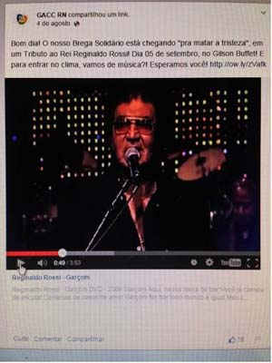
Fonte: Fanpage do GACC no Facebook

No dia 8 de agosto o post foi de agradecimento a uma empresa por ter doado suplementos e complementos. A foto mostra componentes da empresa doadora e voluntários do GACC e o post tem várias outras fotos, todas revelando a alegria do momento. Não tem crianças atendidas pelo GACC nas fotos.
O post foi curtido por 60 pessoas, compartilhado por uma e não houve nenhum comentário.
Figura 2
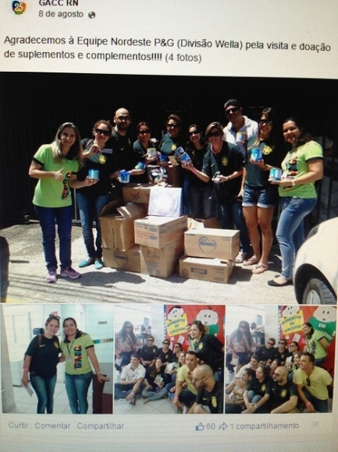
Fonte: Fanpage do GACC no Facebook

Agosto prosseguiu com uma postagem no dia 11 mostrando um link no qual todos podem ver as fotos tiradas pelo site BobFlash num dos eventos realizados anteriormente que comemora as debutantes atendidas pela entidade. Este é o link das fotos http://ow.ly/Ac2uE.
O post foi curtido por 23 pessoas e não houve comentário.

Figura 3
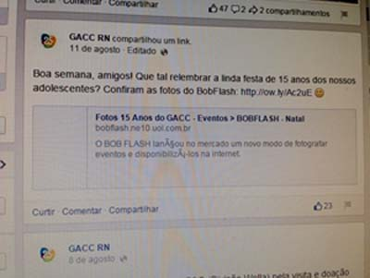
Fonte: Fanpage do GACC no Facebook

Outra postagem de agosto ocorreu no dia 12 mostrando uma voluntária da Eco Vila Pau Brasil dando oficina de tortas funcionais para as mães das crianças atendidas. Mais uma vez não tem foto das crianças e a ação mostra dois momentos do evento.
O post foi curtido por 47 pessoas, com dois compartilhamentos e dois comentários.
Figura 4
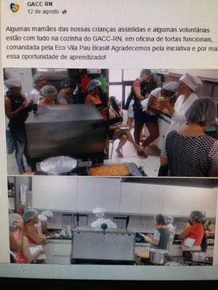
Fonte: Fanpage do GACC no Facebook
Dois dias depois, no dia 14 de agosto, a comunicação do GACC publicou três posts. Dois com banners de propaganda da festa Brega Solidário. O primeiro teve 12 curtidas, 1 comentário e 4 compartilhamentos. O segundo teve 11 curtidas e 13 compartilhamentos. O terceiro foi sobre o 5º Encontro dos Amigos da Bant, a base aérea de Natal, com pula-pula, lanche e música. As crianças aparecem pela primeira vez em agosto em algumas fotos, mas sempre alegres e felizes. Este post teve 25 curtidas, 1 comentário e 1 compartilhamento.
Figura 5
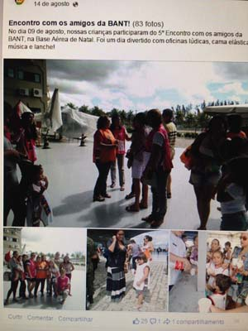
Fonte: Fanpage do GACC no Facebook

O post seguinte foi no dia 26, uma referência a festa Breguinha, homenagem aos pais. Muitas fotos e no álbum algumas com as crianças, sempre alegres e sorrindo. Teve 21 curtidas e 1 compartilhamento.

Figura 6
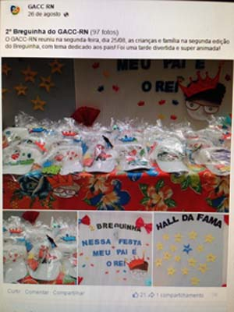
Fonte: Fanpage do GACC no Facebook

O post do dia 27 mostrou as crianças participando de uma oficina de culinária com alimentos integrais, proporcionada por Larissa da Eco Vila Pau Brasil! Cookies, pão integral e "fanta de cenoura" foram as delícias mostradas nas fotos.
O post teve 78 curtidas, dois comentários e 4 compartilhamentos.

Figura 7
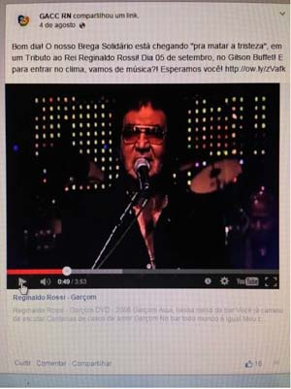
Fonte: Fanpage do GACC no Facebook

O mês terminou com dois posts seguidos nos dias 28 e 29, ambos referentes a festa Brega Solidário, posts de divulgação, os dois juntos tiveram 27 curtidas e 18 compartilhamentos.
E agosto terminou com a seguinte avaliação feita pela assessoria de comunicação do GACC-RN:

Em agosto, a página observou um crescimento significativo no número de curtidas (fãs), de 7.366 (final de julho) para 7.428 (em agosto). Foram 62 novas curtidas, ritmo que se manteve ligeiramente crescente ao longo de todo mês.

A avaliação do GACC/RN revela ainda que as mulheres (65%) lideram as curtidas e que tem idade entre 25 e 34 anos.
O setor de comunicação referenda a importância das mensagens benéficas em sua avaliação de agosto,

as postagens de conteúdos com mensagens positivas, histórias de superação e mensagens motivacionais, geralmente realizadas como “bom dia”, “bom fim de semana”, assim como as postagens de datas comemorativas, continuam agradando bastante os fãs do GACC-RN no Facebook, o que pode ser observado a partir do número de compartilhamentos que essas postagens geram, postura que se manteve em agosto. Os picos de compartilhamentos foram registrados no dia 28 de agosto, conforme gráfico abaixo.

Analisando os posts em sua totalidade percebemos que todos foram otimistas. Não se falou na doença em nenhum momento. A exposição das crianças aconteceu em poucas fotos e sempre de maneira conveniente, com todas demonstrando alegria em estar participando de uma oficina ou de um passeio.
O envolvimento das mães, dos pais e dos voluntários também apareceu de maneira proveitosa, a leitura dos posts nos remete à inclusão da comemoração das datas festivas; à inclusão das crianças em circuitos turísticos; à inclusão de todos no universo da gastronomia. Os posts foram publicados de maneira parcimoniosa, não houve abuso de postagens, as quantidades são consideradas dentro dos padrões aceitáveis no universo do Facebook, não se identifica conteúdo inapropriado, linguagem agressiva e nem discriminatória e as crianças não são expostas e nem se pediu em nenhum momento contribuição financeira.
A comunicação do GACC trabalhou o conceito de atrair novos voluntários e apoiadores simplesmente mostrando o prazer de servir, de doar, a importância de compartilhar habilidades e a alegria das crianças em passear, aprender novos ofícios e poder comemorar datas festivas como 15 anos e o Dia dos Pais, de maneira lúdica e divertida, iniciativa essa também ofertada por outras entidades.
Encontramos eco neste comportamento da comunicação do GACC em reconhecer o valor intrínseco em cada ser, em Leonardo Boff,

o respeito implica reconhecer valor nos outros seres, sejam vivos ou inertes. Cada ser vale por si mesmo porque existe e, ao existir, expressa algo do Ser e daquela Fonte originária de energia e de virtualidades donde todos os seres provêm e para onde retornam (vácuo quântico). Numa perspectiva religiosa, cada ser expressa o próprio Criador. (BOFF, 2006, p.65).

Essa postura serena, lúcida de trabalhar a comunicação no Facebook de uma organização não governamental que acolhe crianças com câncer para amenizar a dor e proporcionar qualidade em seu tratamento de saúde e até melhoria nas condições materiais dos seus familiares, termina influindo de maneira favorável nos observadores que, vendo todo esse universo, começam a sentir a necessidade de interagir com ele, seja de maneira mais forte exercendo o voluntariado, seja ajudando circunstancialmente com algo a seu alcance, saindo da comodidade e do egoísmo tão comuns no mundo atual e participando para uma postura mais atuante e inclusiva de si mesmo no mundo da caridade e da fraternidade.
Sobre este comodismo que deixa à margem tantos seres que podiam estar contribuindo para um planeta mais solidário, Boff comenta:

toda relação implica mudanças no modo de ver e de se comportar. Implica sempre um ganho e uma eventual perda. O comodista, satisfeito com sua situação evita o contato com os outros diferentes para continuar em sua mesmice e não ter que passar por processos de adaptação e mudança. Com isso perde a chance de crescer e de conhecer melhor a si mesmo e os outros ou outras formas de sermos humanos, distintas daquela que vivemos. (BOFF, 2006, p.82).

No relatório apresentado pela equipe de comunicação do GACC, relativo ao mês de agosto de 2014, encontramos a seguinte conclusão:

em agosto, a Fan Page e o Twitter continuaram crescendo. Foram mantidas as divulgações das doações recebidas e de conteúdos com mensagens positivas, histórias de superação e mensagens de estímulo para atrair novos e já existentes voluntários e doadores. As ações eventos do GACC-RN costumam gerar muitas interações e em agosto também foram destaque.

3.4 Facebook do GACC em setembro de 2014

Em setembro o setor de comunicação do GACC continuou registrando crescimento de curtidas em seus posts. Foi de 7.428 no fim de agosto para 7.474 em setembro, com 46 novas curtidas. A página recebeu o maior número de visualizações no dia 09 de setembro, atingindo 3.244 pessoas só neste dia, enquanto que no dia 23 aconteceu o maior número de curtidas.
As mulheres continuaram com a mesma proporção de frequência que o registrado em agosto e a filosofia de postagens com conteúdo favorável foi avaliada como correta e merecedora de continuidade.
O balanço geral de setembro foi de crescimento e as interações no Facebook foram citadas com destaque no relatório mensal do setor de comunicação do GACC-RN.
Em nossas observações percebemos vários posts relacionados com a festa Brega Solidário, reforçando a importância deste evento para a entidade. Os dois primeiros foram divulgando o evento, e o terceiro chamando para o álbum de fotos que apresentou 67 películas dos melhores momentos. Outros dois posts foram da nova capa da página e outro da foto do perfil, ficando um para registrar a presença dos voluntários numa missa em ação de graças pelos 25 anos da entidade. O último post do mês foi comemorativo ao Dia da Secretária.
Mais uma vez a leitura dos posts revela intenção de valorizar os voluntários e chamar atenção para o lado alegre de servir ao próximo. Muitas pessoas apresentam em seus modus vivendi uma simpatia pelas boas causas, mas continuam mantendo distância, numa caridade teórica e filosófica.
O trabalho da comunicação do GACC através dos posts no Facebook, ao optar pela valorização dos eventos, sempre alegres e bem prestigiados, pela revelação das atitudes dos que ajudam e dos que doam, aliado a belas fotos dos momentos felizes e não expondo as crianças com suas agruras relacionadas a doença que enfrentam, torna a causa mais simpática e serve como um imã para a adesão de novos voluntários.
A psicóloga potiguar Ana Cecilia Kaliniewicz concorda que o incentivo que as pessoas precisam para caminhar em direção a um bom comportamento e aderir a uma ética mais humanista tem forte aliado na prática do voluntariado. A profissional também acredita que a divulgação “de coisas boas, de boas ações, de atitudes de doações, desperta algo de bom no ser humano, que é a solidariedade”. Para Kaliniewicz, quando mostramos nosso lado bom e humanizado, o efeito pode ser contagiante,

o mundo não é humano só por ser feito de seres humanos, nem se torna assim porque a voz humana nele ressoa, mas apenas quando se transforma em objeto do discurso...Nós humanizamos o que se passa no mundo e em nós mesmos apenas falando sobre isso, e no curso desse ato aprendemos a ser humanos. Esse humanitarismo a que se chega no discurso da amizade era chamado pelos gregos de filantropia, " o amor do homem ", já que se manifesta na presteza em compartilhar o mundo com outros homens. (KALINIEWICZ, 2014, s/p).

Sobre a importância da utilização do Facebook por uma organização não governamental para a disseminação do bem, a psicóloga Ana Cecilia Kaliniewicz, disse:

acredito que se cada um se conhecesse melhor e olhasse verdadeiramente para o outro, o mundo seria bem melhor, mais humano. E consequentemente, com atitudes mais solidárias. Mas certamente, o bem estimula o bem e o mal estimula o mal. Fiz a reflexão anterior para que lembremos que tudo sempre principia dentro de cada um, mas certamente o ambiente, o social, a cultura, tem reflexos sobre nossas atitudes. As atitudes boas devem ser divulgadas, propagadas, pois o amor pode ser contagiante, se tivermos uma base boa no interior de nós. (KALINIEWICZ, 2014, s/p).

A jornalista Thaisa Mendonça também endossa o time dos que acreditam na força de uma comunicação voltada para o bem no Facebook e reforça a tese de que a exposição de coisas boas, via postagens, leva as pessoas a uma adesão maior e a um engajamento mais efetivo no mundo da caridade.
Para a jornalista, o Facebook,

é uma mídia que abrange usuários com perfis variados, e, inclusive, as informações as quais estes internautas terão acesso são previamente filtradas de acordo com as preferências dos usuários, bem como de seus acessos em buscadores como o google. Nesse sentido, os usuários que curtem a página de uma instituição como a do Grupo de Apoio à Criança com Câncer (GAAC) têm perfil similar e, em virtude disso, há uma tendência de um comportamento ou engajamento em uma ação solidária, ser multiplicado. (MENDONÇA, 2014, s/p).

Thaisa acredita e reforça:

Fazer o bem provoca um maior bem-estar em quem pratica a ação do que em quem a recebe. Portanto, quando existe uma comunidade virtual que repete determinadas práticas, como o voluntariado, estas tornam-se exemplo e incentivam a adesão das demais pessoas. (MENDONÇA, 2014, s/p).

O uso de ferramentas de alcance em massa, como o Facebook, propicia a informação a respeito de atividades beneficentes, ao mesmo tempo que incentiva as pessoas a quererem colaborar, foi assim que a farmacêutica do Hospital Universitário de Brasília - UnB/Brasília/DF, Neiza Freire Veleda, traduziu seu pensamento sobre o assunto aqui tratado, complementando que,

quando essas páginas deixam claro a maneira que se pode contribuir, e quanto mais fácil e clara for essa maneira, maior a adesão em colaborar, creio eu. As pessoas têm preguiça de procurar uma instituição, mas se houver a possibilidade de se contribuir através de cliques, acredito em maior adesão, consequentemente sucesso de campanhas. (2014).

Como pudemos constatar nos depoimentos acima, a ferramenta Facebook facilita bastante a comunicação do GACC, ajudando a consolidar o amor dos voluntários já existente pela entidade, e servindo como meio de atração para novos, tudo isso de maneira não invasiva e sem a utilização de linguagem apelativa.
Vejamos agora um resumo de algumas das postagens que o GACC-RN utilizou em setembro.
No dia 3 de setembro, o post divulgou o evento 8º Brega Solidário do GACC-RN e revelou o apoio dos comunicadores e dos veículos de comunicação, parceiros da instituição. O post teve 28 curtidas e 5 compartilhamentos.
Figura 8
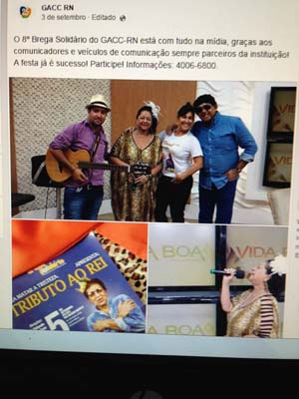
Fonte: Fanpage do GACC no Facebook

O post de 4 de setembro informa que o 8º Brega Solidário do GACC-RN será no dia seguinte e aproveita para anunciar os cantores, com detalhes como telefone para mais informações e um link: <http://ow.ly/B6fhC>. O post teve 19 curtidas e 11 compartilhamentos.

Figura 9
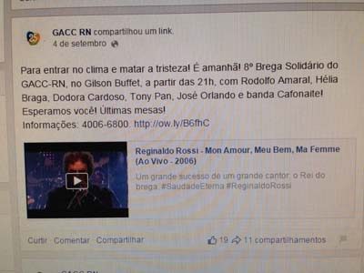
Fonte: Fanpage do GACC no Facebook

O post do dia 8 de setembro mostrou em álbum as fotos (67) da festa Brega Solidário e fez breve relato do que ocorreu. Teve 41 curtidas, 1 comentário e 1 compartilhamento.

Figura 10
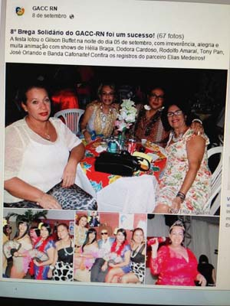
Fonte: Fanpage do GACC no Facebook

No dia 9 de setembro a comunicação do GACC mudou a foto do perfil e da página e, somando os dois, que foram no mesmo dia, obtiveram visitação em forma de curtidas de 42 pessoas, com 1 comentário e 1 compartilhamento.

Figura 11
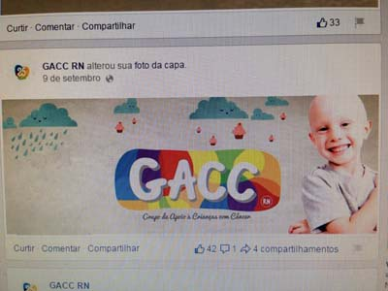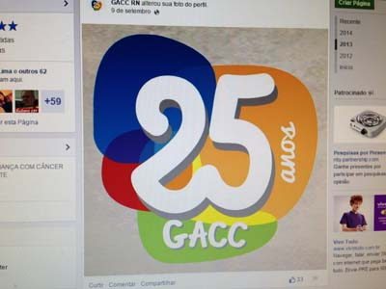
Fonte: Fanpage do GACC no Facebook

O post do dia 16 de setembro mostrou diretores e voluntários num Culto de Ação de Graças pelos 25 anos do GACC-RN, com um álbum de 13 fotos. Obteve 40 curtidas e 2 compartilhamentos.

Figura 12
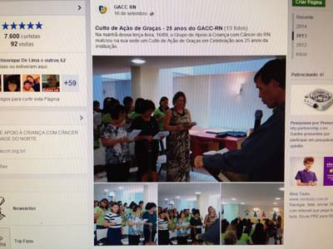
Fonte: Fanpage do GACC no Facebook

O post do dia 30 de setembro foi alusivo ao dia da secretária e teve 35 curtidas e 2 compartilhamentos.
Figura 13
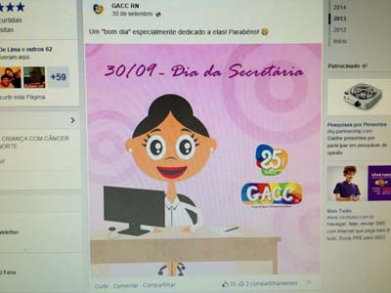
Fonte: Fanpage do GACC no Facebook

A conclusão do setor de comunicação do GACC em setembro foi a seguinte:
a fanpage e o twitter (embora este tenha registrado uma queda na interação), continuaram crescendo. Foram mantidas as divulgações das doações recebidas e de conteúdos com mensagens positivas, histórias de superação e mensagens de estímulo para atrair novos e já existentes voluntários e doadores. As ações eventos do GACC-RN costumam gerar muitas interações e em setembro também foram destaque.

3.5 Facebook do GACC em outubro de 2014

"A caridade é a felicidade dos que dão e dos que recebem."
Camilo Castelo Branco

Todos os trabalhadores do bem em atuação no planeta Terra sabem da importância da comunicação em suas atividades e essa ferramenta vem sendo valorizada por todos os setores, tanto na iniciativa privada, como na pública, aumentando a responsabilidade dos profissionais que lidam com a comunicação.
O setor do GACC que cuida da comunicação manteve o mesmo direcionamento em outubro. Percebemos neste mês uma atividade maior com aumento no número de posts.
A postagem inicial foi no dia 1º com um post sobre a importância do diagnóstico precoce. Teve 49 curtidas e 11 compartilhamentos.

Figura 14
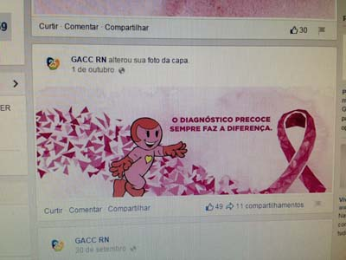
Fonte: Página do GACC no Facebook

A segunda postagem foi no mesmo dia, alterando a foto do perfil, e teve 30 curtidas.
Figura 15
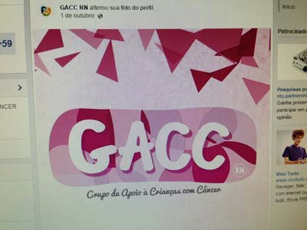
Fonte: Fanpage do GACC no Facebook

O terceiro post de outubro foi no dia 8, foi de agradecimento ao voluntário Jean Tavares Leite, que arrecadou novos brinquedos para as crianças em palestra realizada no auditório da livraria Saraiva. O evento teve como tema "Desenvolvimento Profissional - Estratégias para a gestão de carreira" e incentivou a doação pelos participantes. O post foi curtido 31 vezes e compartilhado por 4 pessoas.

Figura 16
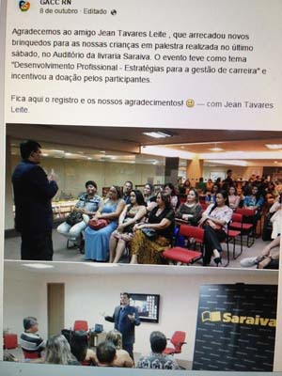
Fonte: Fanpage do GACC no Facebook

Outro post foi no dia 9, mostrando as crianças atendendo convite da Opus Promoções, e comparecendo ao Teatro Riachuelo para assistirem à peça da Galinha Pintadinha. Foi curtido 38 vezes. Mostrou as crianças em momento muito feliz e as expôs de maneira otimista.

Figura 17
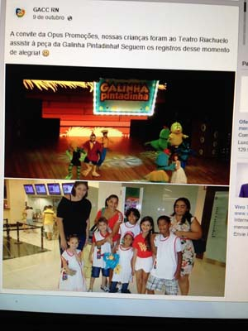
Fonte: Fanpage do GACC no Facebook

Em outubro o GACC apresentou em seu relatório um balanço com registro de crescimento das mídias em geral e citou aumento também nas interações no Facebook, passando de 7.474 de setembro para 7.602 em outubro, com 128 novas curtidas. O dia 14 de outubro foi tido como o de maior visualizações, chegando a 2.394 pessoas.
O perfil majoritário de mulheres subiu para 66%, e o setor de comunicação no GACC apresentou relatório de avaliação das mídias sociais todas para a diretoria com as mesmas conclusões dos meses anteriores a este estudo,

a fanpage e o twitter continuaram crescendo. Foram mantidas as divulgações das doações recebidas e de conteúdos com mensagens positivas, histórias de superação e mensagens de estímulo para atrair novos e já existentes voluntários e doadores. Esse tipo de postagem continua gerando muitos compartilhamentos para a página do GACC-RN, sinal de que é um conteúdo que agrada as pessoas e tem a ver com o público da instituição no Facebook. As ações eventos do GACC-RN costumam a gerar muitas interações e em outubro também foram destaque.

4 O FACEBOOK E A COMUNICAÇÃO DO GACC NO SURGIMENTO DA EMERGÊNCIA DA SOLIDARIEDADE

No ano de 2000, chegou às salas de cinema o filme A corrente do bem (EUA), dirigido por Mimi Leder e que trazia no elenco atores e atrizes consagrados mundialmente, como: Kevin Spacey, Helen Hunt, Haley Joel Osment. A película conta a história de Trevor McKinney (Haley Joel Osment), um garoto de 11 anos que se sente desafiado e impelido a cumprir com as exigências de uma atividade nada comum solicitada por seu professor de Estudos Sociais, chamado Eugene Simonet, interpretado por Kevin Spacey. O professor pediu que cada aluno pensasse e desenvolvesse uma estratégia capaz de mudar o mundo.
Muitas foram as ideias e projetos trazidos pelos alunos. Umas mais ou menos interessantes. Trevor, por sua vez, explicou para a turma a sua ideia que ele batizou de pay it forward que na tradução para a versão brasileira ficou como “passe adiante”. Trata-se de uma estratégia de ajudar a três pessoas a resolver um grande problema em suas vidas. Cada uma dessas três pessoas ajudadas receberiam a missão de ajudar a outras três e, assim por diante. Uma vez engendrada, a corrente se espalharia por toda parte. E, o que era para ser uma atividade de aula ganha vida a partir do momento em que Travor ajuda a um usuário de drogas, à sua própria mãe e ao seu professor.
A corrente do bem vai sendo passada adiante como teoricamente sugeria seu idealizador na sala de aula. Em pouco tempo, a imprensa descobre a existência de Trevor e sua figura ganha popularidade para além de sua pequena cidade, uma vez que a corrente já está em vários lugares.
Trevor tem um triste fim no filme; é morto acidentalmente quando vai tentar ajudar um colega vitima de bullying na escola. Os adeptos do “passe adiante” ao saber da notícia, aglomeram-se para prestar sua gratidão ao menino que pode não ter mudado o mundo inteiro, mas propiciou a mudança na vida daquelas pessoas.
Com o advento da internet e, posteriormente das redes sociais, movimentos como o “passe adiante” podem ganhar uma amplitude difícil de mensurar. Mensagens de otimismo e ações práticas de mudança de vida podem ser capilarizadas na vida de muito mais pessoas de muito mais lugares. Isso se os usuários não permaneceram optando pela indiferença e pela esterilidade de uma relação à distância, nos moldes criticados pelo biólogo moçambicano Mia Couto: “Nunca o nosso mundo teve ao seu dispor tanta comunicação. E nunca foi tão dramática a nossa solidão. Nunca houve tanta estrada. E nunca nos visitamos tão pouco.” (COUTO, 2011, p. 14).
A corrente do bem só se concretizou porque as pessoas, no filme, resolveram sair um pouco de si para depararem-se com seus próprios medos e inquietações e, de alguma maneira, resolvê-los. A opção de acomodar-se perante as injustiças e a desigualdade na falta de oportunidade é sempre a mais fácil e a menos transformadora.

Falta-nos a consciência de humanidade planetária, que se encontra em estado germinal nas grandes religiões universalistas, assim como no humanismo ocidental, a qual ainda não se desenvolveu. A humanidade se concretizou pela comunhão de um destino em comum e agora se encontra diante de ameaças mortais. (MORIN, 2013, p. 23).

É nesse movimento de sair de si para ir ao encontro do outro e convidar esse outro a fazer parte de um movimento maior que se encontra a estratégia de utilizar a rede social Facebook para motivar pessoas a tornarem-se colaboradoras do Grupo de Apoio à Criança com Câncer (GACC).
Neste caso, a rede social passa a ser um mecanismo que ampliou as possibilidades dos membros da instituição de atuarem num sentido humanista mais profundo. Potencializa o GACC por meio da visibilidade de seus usuários, valorizando indivíduos que a sociedade já descartou (SANTOS, 2004). Invisibilizados são todos aqueles que não apresentam uma imagem sã e fisicamente modulada nos padrões inalcançáveis estipulados e estimulados pela sociedade.
Boaventura de Sousa Santos estimula, por meio de seus escritos, que é preciso fazer emergir as vozes caladas, as cidadanias negadas, as expressões silenciadas. É preciso encontrar canais para emergir.
A página do Facebook do GACC Natal alimenta uma outra estética do tratamento do câncer infantojuvenil baseada na construção de uma imagem profícua, com vistas à cura. Substitui as imagens geradoras de pena por imagens de situações que remetem à positividade e à força inocente de cada criança e adolescente. “É preciso fazer aparecer a figura real de meninos e meninas reais que, amadurecidos, por um lado, por causa dos dolorosos tratamentos, continuam crianças com seus desejos, anseios, alegrias e medos”, relata.
Essa imagem real e otimista tem ajudado a disseminar um outro jeito de olhar para o sujeito que, acometido por um câncer, continua sujeito social, portador de direitos e deveres. As mídias digitais estão construindo essa imagem.
Os estudos são muitos e alguns apontam no sentido inverso. Muitas pessoas com dificuldade de comunicação e de aproximação presencial com outros encontram no Facebook a ferramenta adequada para fugir da solidão e da timidez, ampliando seu número de amizades, facilitando a marcação de encontros de todos os tipos, potencializando movimentos sociais e culturais, possibilitando a interação entre grupos diversos, ideológicos ou não, inserindo até idosos em ambientes diversos como debates políticos, futebolísticos, dando mais vida e energia para muitos que estavam recolhidos em seus lares por problemas diversos.
Muitas são as motivações para que as pessoas busquem a grande rede de convivência intitulada Facebook, hoje a mais poderosa do planeta. A fanpage do GACC-RN até o dia 9 de novembro do ano 2014 teve 7.600 curtidas em seus diversos posts, com vinte e seis visitantes avaliando sua qualidade e dando nota máxima de cinco estrelas, além de 64 seguidores/amigos.

4.1 A comunicação do bem realizada pelas organizações não governamentais

A comunicação dos primitivos, em torno dos objetos de defesa e de ataque, a transmissão das verdades religiosas por seus formuladores, a propagação do pacifismo, a denúncia do silêncio dos bons e a instituição de prêmios para a estimulação da ampliação da cultura da paz, somam-se ao trabalho das organizações não governamentais (ONGs), com cada qual, a seu tempo e assunto, trabalhando, igualmente, a ferramenta da comunicação na direção da busca objetiva da obtenção de apoio para suas existências e de concretização e consolidação dos seus objetivos do bem.
Neste momento, abrem-se vários ângulos a serem explorados neste universo da comunicação das ONGs, com Salomon (1997) levantando uma série de desafios para as organizações do terceiro setor. Entre eles encontramos:

Desafio da legitimidade: o terceiro setor precisa aparecer e se divulgar mais. Existem muitas informações sobre a área e não pode haver, como há, mistérios sobre seus números, resultados etc. É necessário que a população se conscientize sobre o que fazem as organizações. Nas palavras do autor, “o setor do cidadão e como tal não pode permanecer incompreensível e invisível à maioria dos cidadãos, ou àqueles que o representam na esfera pública” (SALOMON, 1997, p. 104).

A necessidade dessa visibilidade proposta por Salomon tem apoiadores e críticos, além de estudiosos. Paula Sibilia mostra, em seu trabalho, um painel crítico da fabricação da autoimagem no mundo virtual, com uma mistura de individualismo e rígidos disciplinamentos em um processo de visibilidade no qual as autoimagens parecem dizer: "Todo mundo é especial! Você é especial! Você é como todo mundo..."
Sibilia afirma que:

a rede mundial de computadores se tornou um grande laboratório, um terreno propício para experimentar e criar novas subjetividades: em seus meandros nascem formas inovadoras de ser e estar no mundo, que por vezes parecem saudavelmente excêntricas e megalomaníacas, mas em outras vezes (ou ao mesmo tempo) se atolam na pequenez mais rasa que se pode imaginar. Como quer que seja, não há dúvidas de que esses reluzentes espaços da Web 2.0 são interessantes, nem que sejam porque se apresentam como cenários bem adequados para montar um espetáculo cada vez mais estridente, o show do eu. (SIBILIA, 2008).

As entidades que buscam no universo da comunicação uma exposição benéfica de suas mensagens precisam atentar para as mega exposições e suas armadilhas.
O professor emérito de sociologia na Universidade de Cambridge Göran Therborn, autor de vários livros, entre eles, "Do Marxismo ao Pós-Marxismo?", opina sobre esse vasto universo compartilhado em sua obra "O Mundo: Um Guia para Principiantes", afirmando que “a fascinação pelo outro é parte essencial na história da humanidade. O desafio que se impõe agora é saber e compreender como agir nesse novo mundo compartilhado.” (THERBORN, 2013, p. 16).
Como percebemos dos autores, toda esta vasta e complexa comunicação na atualidade é muito desafiadora e necessita de muita habilidade para uma navegação segura, diante das armadilhas do eu e das ideologias. Segundo Gramsci, as ideologias: “(…) organizam as massas humanas, formam o terreno sobre o qual os homens se movimentam, adquirem consciência de sua posição, lutam, etc.” (GRAMSCI, 1978, p.62).
Para que as ONGs obtenham êxito no uso da comunicação a serviço de ações humanitárias de interesse coletivo elas precisam utilizar as tecnologias da informação e da comunicação para a promoção da inclusão social; fortalecer a imagem institucional, ressaltando a importância da missão; aumentar a presença da marca e o impacto da comunicação; melhorar o fluxo de comunicação na organização; apoiar a captação de recursos e aperfeiçoar a gestão da comunicação.
A busca do público a ser alcançado deve ser objeto de estudo, mas normalmente as entidades precisam direcionar seu processo comunicacional para a sociedade em geral, beneficiários diretos, pessoas atendidas pelo serviço, familiares dos beneficiários, comunidades nas quais os serviços são prestados, parceiros, pessoas jurídicas, organizações comunitárias parceiras, mantenedores e apoiadores (empresas e instituições que contribuem com recursos financeiros ou materiais), parceiros potenciais, doadores (pessoas físicas), clientes (comerciais), empresas, formadores de opinião, imprensa, autoridades, artistas, meio acadêmico, professores, alunos, equipe, funcionários, voluntários, terceiro setor, outras ONGs dedicadas à mesma causa, entidades de fomento e de articulação política, ONGs em geral e governos em geral.
E a busca desse público pede uma boa cobertura da mídia em geral, como ressalta o professor e estudioso de organizações não governamentais Adilson Cabral (1996):

torna-se até mesmo uma questão de sobrevivência das ONGs para garantir o respaldo da população, incentivar a mídia a realizar uma cobertura mais eficiente de suas áreas de atuação. É preciso pautar os órgãos e editorias de imprensa com notícias e informações a respeito dos assuntos com os quais trabalham, mesmo porque, na maioria dos casos, estes são restritos ao círculo dos diretamente envolvidos em sua temática e seus desdobramentos, ficando a mídia e, em consequência disso, a maior parte da população alheia aos acontecimentos. (CABRAL, 1996, p.93).

Finalizamos este breve relato sobre a importância da comunicação na disseminação do bem em nosso planeta Terra citando o professor de Sociologia da Universidade de Cambridge, Inglaterra, John B. Thompson, que em seu texto, “A Nova Visibilidade”, relata,

visível é o que pode ser visto, aquilo que é perceptível pelo sentido da visão; invisível é o que não pode ser visto, o que é imperceptível ou oculto à visão. No fluxo normal de nossas vidas diárias, a visibilidade está relacionada com as potencialidades físicas do nosso sentido da visão e com as características espaciais e temporais da circunstância em que nos encontramos: não podemos ver a partir de uma certa distância ( a não ser com ajuda de um aparato técnico de algum tipo), não vemos na ausência de uma certa quantidade de luz ( a não ser, mais uma vez, com a ajuda de um aparato técnico) e não podemos ver o futuro ou o passado, o que vemos é aquilo que está dentro de nosso campo de visão, sendo que os limites deste campo são dados pelas características espaciais e temporais do aqui e do agora. A visibilidade é situada: aqueles que são visíveis para nós são os que compartilham a mesma situação espaciotemporal. A visibilidade é também recíproca (ao menos por princípio): nós podemos ver outros que estão dentro de nosso campo de visão, mas eles também podem nos ver (considerando que não estejamos ocultos de alguma forma). É a visibilidade situada da co-presença. (THOMPSON, 2008, p. 20).

E prossegue,

no entanto, com o desenvolvimento da comunicação mediática a visibilidade está livre das propriedades espaciais e temporais do aqui e agora. A visibilidade das pessoas, suas ações e acontecimentos estão libertos do compartilhamento de um solo comum. Um indivíduo não precisa mais estar presente no mesmo âmbito espaciotemporal para que possa ver um outro indivíduo ou para acompanhar uma ação ou acontecimento: uma ação ou acontecimento pode fazer-se visível para outras pessoas através da gravação e transmissão para os que não se encontram presentes fisicamente no lugar e no momento do ocorrido. O campo da visão é ampliado espacialmente e pode também ser alargado temporalmente: uma pessoa pode testemunhar ao “vivo” eventos que acontecem em lugares distantes, isto é, no momento em que ocorrem; uma pessoa pode ainda testemunhar eventos distantes ocorridos no passado e que, graças à capacidade de preservação o meio, podem ser reapresentados no presente. Além do mais essa nova forma de visibilidade mediada não é mais tipicamente recíproca. O campo de visão é unidirecional: aquele que vê pode enxergar pessoas que estejam distantes e que são filmadas ou fotografadas, mas estas últimas não podem vê-lo, na maioria dos casos. Pessoas podem ser vistas por muitos observadores sem que elas próprias sejam capazes de vê-los, enquanto os observadores sãos capazes de ver à distância sem serem vistos por elas. (THOMPSON, 2008, p. 20 e 21).

Do homem das cavernas ao homem dos teclados, temos na costura das eras, a comunicação, que a exemplo de todas as evoluções, segue, não sendo um fenômeno com valia apenas na presencialidade dos seres e ali sacramentado. A comunicação alcançou o status de aldeia global, definido pelo filósofo McLuhan em suas obras “A Galáxia de Gutenberg” (1962) e, posteriormente, em “Os Meios de Comunicação como Extensão do homem” (1964).

CONCLUSÃO

Vivos e ativos neste presente que se renova e se transforma, em que as definições de ontem podem ser facilmente reconsideradas hoje e, no qual o passado está sendo revisitado e reescrito constantemente, navegamos pelos estudos da mídia tentando buscar amparo filosófico e acadêmico para tantas janelas que se abrem a todo instante.
Neste oceano de possibilidades e de estudos ainda a serem navegados por nossas naus sedentas de conhecimento, jogamos tímida âncora neste lago da comunicação do bem no planeta Terra, sabendo ser importante jogar, por menor e menos profundo que seja, uma luz neste espaço existente, posto que é da cultura do bem, baseada na trindade da igualdade, liberdade e da fraternidade que devemos exercer nossa cidadania cósmica, pois só nos comunicando com as vozes, escritas e digitações do bem, poderemos continuar existindo enquanto seres humanos, cotidianamente ameaçados por instintos autodestrutivos, que encontram, na comunicação, apoio inadequada para a propagação das mensagens suicidas.
Fiquemos atentos em torno de uma comunicação solidária, humana em sua definição de amor ao próximo e aos seres semelhantes, para que possamos, lá na frente, em futuros estudos dos nossos descendentes, sermos avaliados como prosseguidores da raça e não como destruidores, utilizando a comunicação como instrumento do bem e não do mal.
A comunicação é fundamental para a existência das organizações do terceiro setor. Uma rápida pesquisa sobre a origem destas ONGs revela que a maioria surge a partir da iniciativa de uma ou mais pessoas que decidem “lutar” por alguma causa. A partir daí permanecer existindo ou fracassar tem relação direta com a capacidade da entidade de planejar e desenvolver estratégias de sobrevivência e atuação.
Menezes (2005) acredita que a maior parte das ONGs tem poder limitado e deixam de existir caso não desenvolvam uma comunicação estratégica. Já em Santana (2006) extraímos que é essencial para a sobrevivência financeira de qualquer ONG a boa estratégia de comunicação, capaz de atrair apoio e investimentos duradouros.
Neste sentido Albuquerque (2006) é enfático ao dizer que a construção de uma imagem, a criação de uma identidade e a conquista da credibilidade, promovem ganho de visibilidade, sendo esses elementos fundamentais para quem deseja obter resultados duradouros e sólidos em qualquer área, notadamente no terceiro setor, diferente em objetivos e características do Estado (primeiro setor) e das empresas privadas (segundo setor).
Percebemos então que as mídias trazem valiosa contribuição para a comunicação em organizações não governamentais, proporcionando visibilidade de maneira rápida e baixo custo, possibilitando assim a troca de informações e estreitando laços com participantes e simpatizantes. De acordo com Recuero (2009), “a interação mediada pelo computador é também geradora e mantenedora de relações complexas e de tipos de valores que constroem e mantém as redes sociais na internet”. (RECUERO, 2009, p.36).
É factível crer que a utilização das mídias sociais pelas organizações não governamentais proporciona maior visibilidade aos projetos, permite contato com públicos, amplia a possibilidade de captação de recursos humanos e financeiros, consolida a credibilidade e aumenta o diálogo com a sociedade. Neste contexto, é possível afirmar que o emprego estratégico e eficaz conduz ao bom êxito.
O trabalho revela que a utilização do Facebook pelo setor de comunicação da ONG Grupo de Apoio à Criança com Câncer do Rio Grande do Norte é realizado de maneira eficaz, conduzindo a entidade a um patamar de respeito e credibilidade perante a sociedade potiguar.
A correta utilização da mídia Facebook no GACC potencializa sim a possibilidade do surgimento de novos voluntários. Não se identifica apelo emocional e nem é encontrado material de exposição indevida das crianças acometidas pela enfermidade.
Todo o material postado na mídia Facebook segue os mais nobres conceitos de humanidade em voga no passado e no presente em nosso planeta Terra. Os depoimentos de visitantes da página, de observadores, de psicólogos e comunicadores, apontam no sentido de que a correta utilização do Facebook leva uma entidade a extrair bons resultados de sua utilização.
Encontramos esses elementos de bom uso, boa conduta e colheita desses procedimentos no caso do GACC-RN.
É aceito pela direção e voluntários integrantes da ONG a importância e a boa eficiência do setor de comunicação e seu uso adequado do Facebook.
Encerramos podendo afirmar que o Facebook potencializa a solidariedade no Grupo de Apoio à Criança com Câncer do Rio Grande do Norte.

REFERÊNCIAS

ALBUQUERQUE, Antonio Carlos de Carneiro. Terceiro setor: história e gestão de organizações. São Paulo: Summus, 2006.

BAUMAN, Zygmunt. Sobre Facebook, intimidade e extimidade. In: Isto não é um diário. Rio de Janeiro: Jorge Zahar, 2012.

______. Identidade. Rio de Janeiro: Jorge Zahar, 2005.

BOFF, Leonardo. Virtudes para um outro mundo possível: hospitalidade :direito e deve de todos. vol I. Petrópolis, RJ : vozes, 2005.

______. Virtudes para um outro mundo possível: convivência, respeito e tolerância. vol II. Petrópolis, RJ : vozes, 2006.

BRAGA, José Luiz. A sociedade enfrenta sua mídia. Dispositivos sociais de crítica midiática. SP: Paulus, 2006.

CABRAL FILHO, Adilson Vaz. Rompendo as Fronteiras: A comunicação das ONGs no Brasil. Rio de Janeiro: Achiamé, 1996.

Editora Abril (2014). Livro ilustrado Frozen: Uma aventura Congelante – São Paulo : Abril 2014.

CASTELLS, Manuel. Rede de indignação e esperança: movimentos sociais na era da internet. Rio de Janeiro: Zahar, 2013.

GRAMSCI. A concepção dialética da história. 3 ed. Rio de Janeiro: Civilização Brasileira, 1978.

KROSS E, Verduyn P, Demiralp E, Park J, Lee DS, Lin N, et al. (2013) Facebook Use Predicts Declines in Subjective Well-Being in Young Adults Disponível em <http://www.plosone.org/article/info%3Adoi%2F10.1371%2Fjournal.pone.0069841#abstract0> acesso em 10 de dezembro de 2014

MACEDO, Paulo Emílio Vauthier Borges de. A ingerência humanitária e a guerra justa. Jus Navigandi, Teresina, ano 13, n. 1858, 2 ago. 2008. Disponível em: <http://jus.com.br/artigos/11543>. Acesso em: 27 fev. 2015.

MARQUES, Francisco Paulo Jamil Almeida. Cidadania digital: a internet como ferramenta social. Salvador, 2002. Disponível em: http://www.intercom.org.br/papers/nacionais/2002/Congresso2002_Anais/2002_NP10MARQUES.pdf. Acesso em 9 de novembro de 2014.

MENEZES, Dinah. Comunicação nas ONGs: luxo ou necessidade? São Paulo, 2005. Disponível em http;//www.comtexto.com.br/2convicomcctsDinahMenezes.htm. Acesso em 9 de novembro de 2014.

MEZRICH, Bem (2010). Bilionários por acaso: A criação do Facebook, uma história de sexo, dinheiro, genialidade e traição. Tradução Alexandre Matias. – Rio de Janeiro: Intriseca, 2010.

MORIN, Edgar. VIVERET, Patrick. Como viver em tempos de crise? Rio de Janeiro: Bertrand Brasil, 2013.

PERUZZO, Cicilia M. Krohling. Comunicação comunitária e educação para a cidadania. São Paulo, 2002. Disponível em http://www2.metodista.br/unesco/PCLA/revista13/artigos2013-3.htm. Acesso em 9 de novembro de 2014.

RECUERO, R. Redes Sociais na Internet. Porto Alegre: Sulina, 2009.

SIBILIA, Paula. O show do eu: a intimidade como espetáculo, Rio de Janeiro: Nova Fronteira, 2008.

_____. Razões práticas. Sobre a teoria da ação. Campinas, SP: 1996.

SILVERSTONE, Roger. Por que estudar a mídia? SP: Ed. Loyola, 2ª ed. 2005.

SANTANA, Silvia Olga Knopfler. A comunicação e a captação de recursos no terceiro setor. In: QUINTEIRO, Eudósia Acuña. Um Sensível olhar sobre o terceiro setor. São Paulo: Summus, 2006.

SANTOS, Boaventura de Sousa. Org. Conhecimento prudente para uma vida decente: um discurso sobre as ciências revisitado. São Paulo: Cortez, 2004.

SODRÉ, Muniz. Antropológica do Espelho. Uma teoria da comunicação linear e em rede. 4 ed. Petrópolis, RJ: Vozes, 2009.

SOUZA, Herbert de. “AS ONGS na década de 90”. In VÁRIOS. I Encontro Internacional de ONGs e o Sistema de Agências das Nações Unidas. Rio de Janeiro, IBASE-PNUD, 1991.

THERBORN, Goran. O mundo: um guia para principiantes. São Paulo: Contexto, 2013.

THOMPSON, John B. A nova visibilidade. In: Matrizes, n. 2, p. 15-38, abr. 2008. Disponível em: <http://www.matrizes.usp.br/ojs/index.php/matrizes/article/viewFile/40/pdf_22> Acesso em 10/12/2015.

APÊNDICE A – Entrevista dE Rosa REIKO HANNAKA

- Como a senhora avalia a utilização das mídias sociais (Facebook, TT e Instagram) no GACC?
R: A utilização das mídias sociais no GACC, constituem em uma ferramenta de comunicação e marketing de grande alcance para a divulgação da Instituição.
- O uso das mídias sociais contribui de que maneira para o cumprimento da missão da entidade?
R: Através da divulgação de nossas ações nas mídias sociais damos maior visibilidade à Instituição e consequentemente a possibilidade de atingir nossos objetivos para o cumprimento de nossa missão.
- O uso das mídias sociais no GACC tem mais o sentido de informação sobre a doença ou de obtenção de recursos ou serve aos dois ou mais propósitos?
R: Serve para múltiplos propósitos. Além de fornecer informação sobre a doença e a obtenção de recursos, ela também efetua a divulgação de nossas ações, eventos e doações recebidas, mensagens de interesse público e ampliação dos relacionamentos nas redes sociais.
- O GACC explora a utilização das mídias sociais em sua potencialidade total ou ainda é mambembe neste setor?
R: Sim, o Gacc explora a utilização das mídias sociais em sua potencialidade através de uma equipe capacitada para desenvolver esse trabalho.
- Dá para perceber bons resultados através do uso destas mídias?
R: Sim, podemos perceber os bons resultados através do aumento de visualizações, novas parcerias sendo efetuadas, aumento no número de procura para o trabalho voluntário, aumento das vendas no nosso bazar entre outros.
- Existem planos de mudança neste setor ou de novo direcionamento ou de nova utilização?
R: Como essa área é dinâmica, estamos sempre abertos para acompanhar a tendência do mercado.
- Existe uma avaliação mensal, anual, permanente, uma aferição de resultados, seja em termos de visualização ou de obtenção de recursos para a ONG que possa ter origem no uso destas mídias?
R: Atualmente o uso destas mídias sociais são avaliadas mensalmente em termos de visualização. (2014)

APÊNDICE B – Entrevista dE Francineide Damasceno

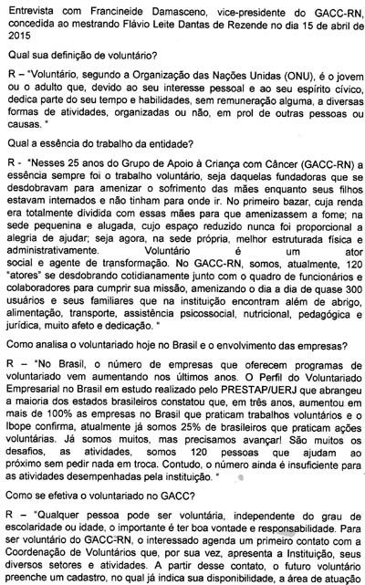

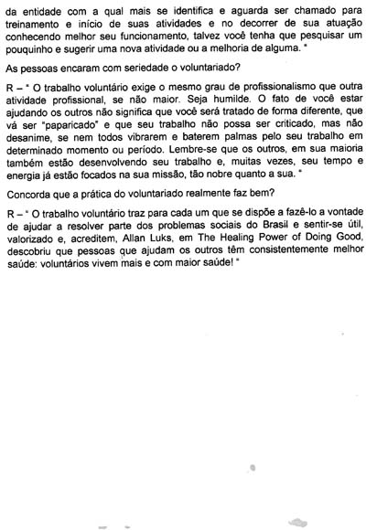

Apêndice C – Entrevista dE Nath Passos

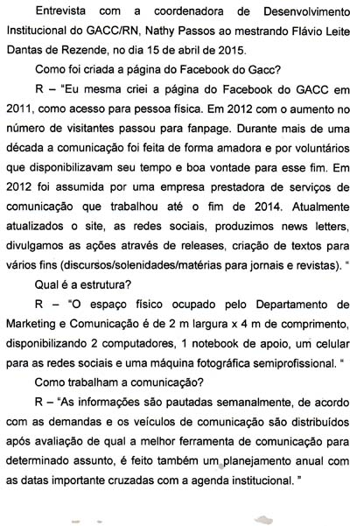

Apêndice D – Entrevista dE Verônica Garrido

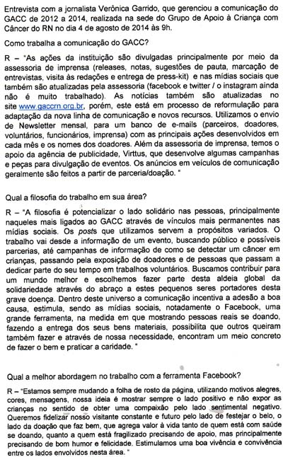

Anexo A – Avaliação agosto/2014 da fanpage do GACC no Facebook

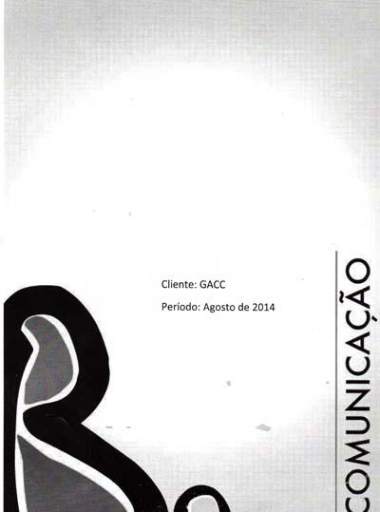

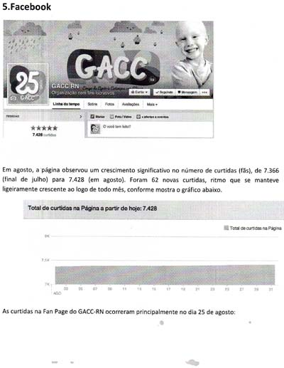

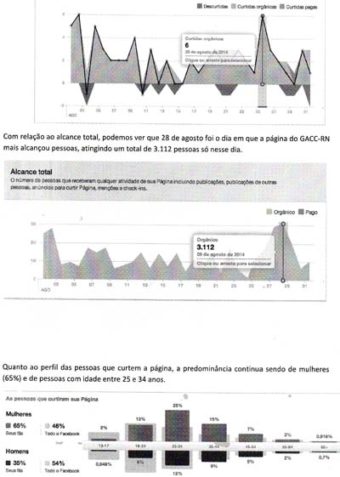

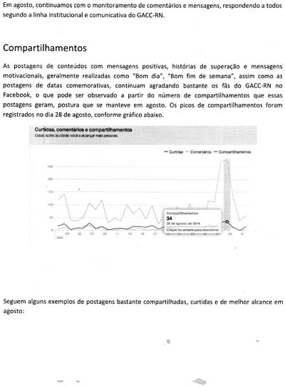

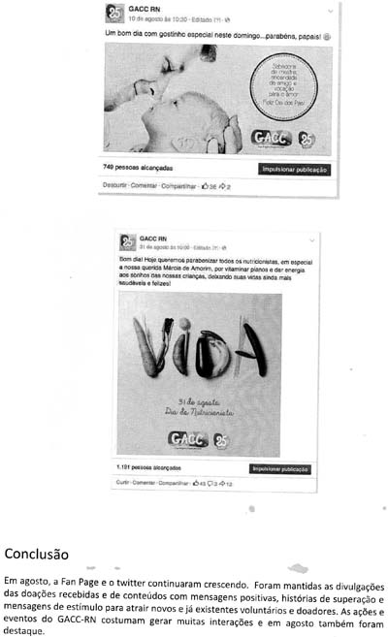

Anexo B – Avaliação setembro/2014 da fanpage do GACC no Facebook

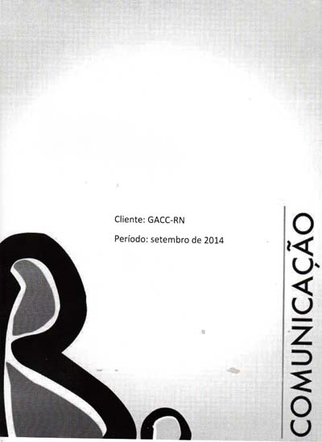

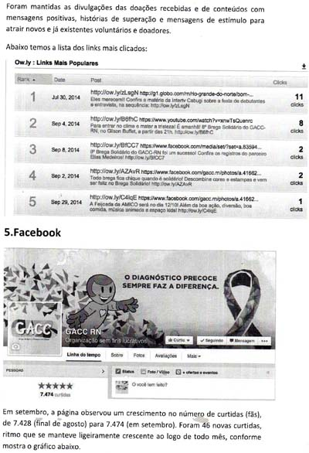

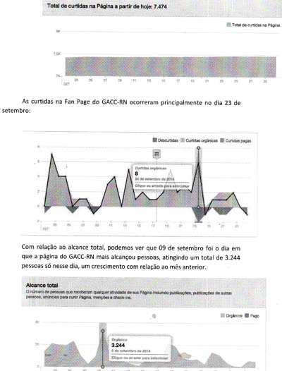

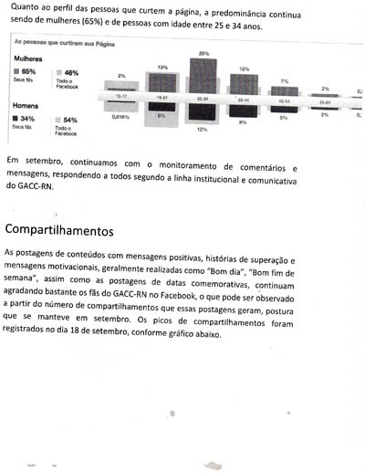

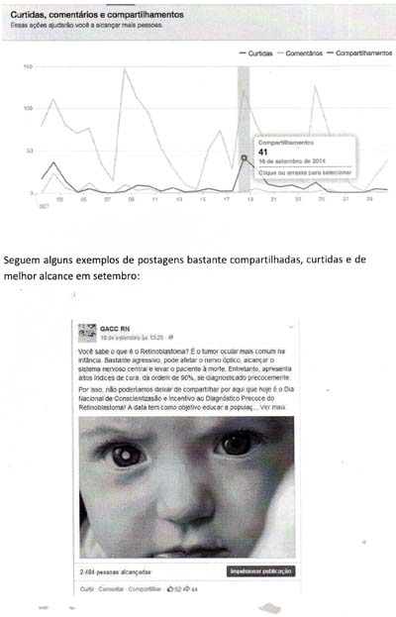

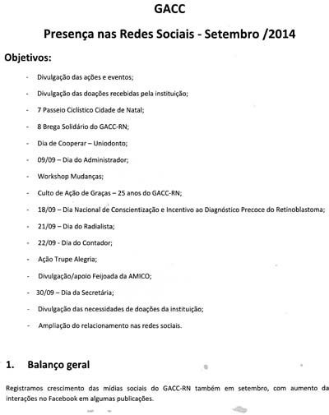

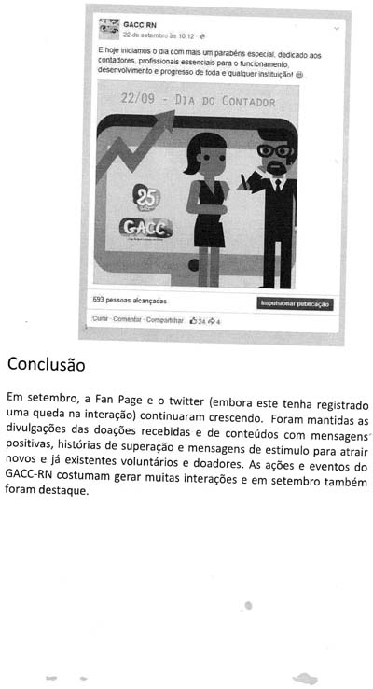

Anexo C – Avaliação outubro/2014 da fanpage do GACC no Facebook

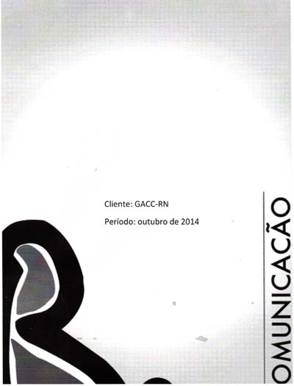

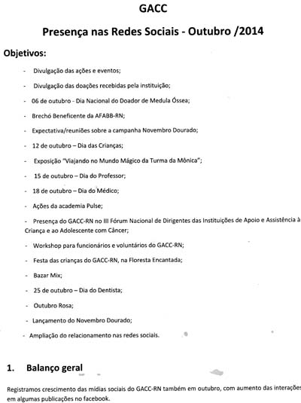

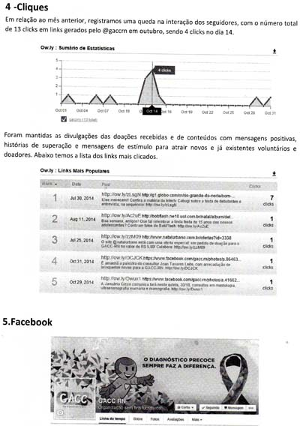

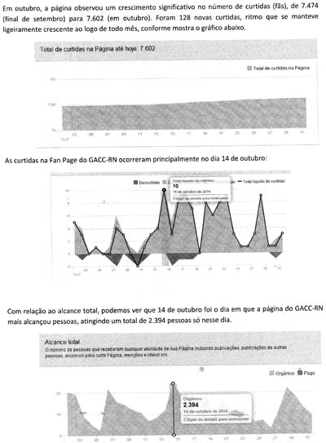

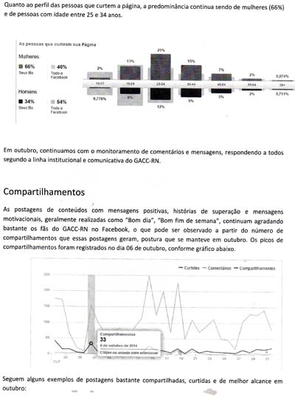

Anexo D – Declaração universal sobre o voluntariado

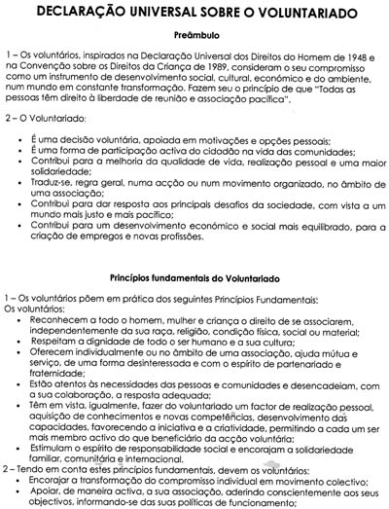

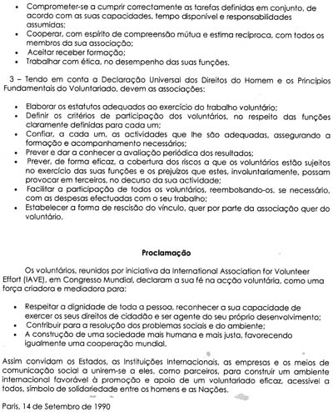

Anexo E – Princípios do voluntário

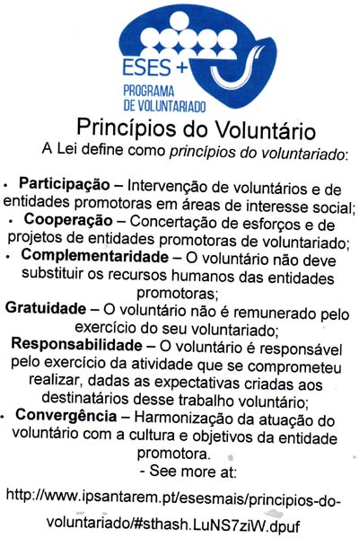

Disponível em <http://www.plosone.org/article/info%3Adoi%2F10.1371%2Fjournal.pone.0069841#abstract0> acesso em 10 de dezembro de 2014
Disponível em <www. socialbakers.com> acesso em 10/12/2014.
Disponível em: http://www.secom.gov.br/atuacao/pesquisa/lista-de-pesquisas-quantitativas-e-qualitativas-de-contratos-atuais/pesquisa-brasileira-de-midia-pb 2015.pdf/view - acesso em: 24 de novembro de 2015.
Disponível em <https://www.Facebook.com/gacc.rn?fref=ts>
http://www.gife.org.br/artigo-brasil-passa-a-ter-18-milhoes-de-voluntarios-com-consolidacao-de-programas-corporativos-14948.asp> acesso em: 04 de abril de 2015.
Disponível em <http://www.objetivosdomilenio.org.br/downloads/8_dicas_de_voluntariado.pdf> acesso em: 5 de abril de 2015
Disponível em <http://videos.r7.com/claudia-sintoni-acredita-que-meios-de-comunicacao-podem-promover-trabalho-voluntario/idmedia/5482518d0cf2fcd58e69f89e.html> acesso em 05 de abril de 2015
<http://www.benoliveira.com/2011/07/teorias-do-jornalismo-teoria.html>, com acesso em: 5 de abril de 2015.
Disponível em <http://www.correiodopovo.com.br/blogs/juremirmachado/?p=4107> acesso em: 05 de fevereiro de 2015
<http://www.brasilescola.com/sociologia/o-que-organizacao-social.htm> acesso em 05 de fevereiro de 2015.
<http://www.brasilescola.com/sociologia/o-que-organizacao-social.htm> acesso em 05 de fevereiro de 2015
Disponível em <http://www2.uol.com.br/aprendiz/designsocial/agora/monte_ong.html> acesso em: 05 de fevereiro de 2015
RUIZ, Silvia. Reportagem publicada pela Folhateen em 26/jul/99
“A ingerência humanitária e a guerra justa”. Jus Navigandi, Teresina, ano 13, n. 1858, 2 ago. 2008. Disponível em: <http://jus.com.br/artigos/11543>. Acesso em: 27 fev. 2015
Disponível em <http://www1.inca.gov.br/conteudo_view.asp?id=322> acesso em: 05 de fevereiro de 2015.
Disponível em <http://www.infoescola.com/doencas/doencas-que-mais-matam-no-mundo/> acesso em: 05 de fevereiro de 2015.
Disponível em <http://www2.inca.gov.br/wps/wcm/connect/acoes_programas/site/home/internacional/declaracao_mundial_contra_cancer> acesso em: 05 de fevereiro de 2015.
Disponível em: <http://www2.inca.gov.br/wps/wcm/connect/acoes_programas/site/home/internacional/declaracao_mundial_contra_cancer> acesso em: 10/12/2014
Disponível em: <http://www.historiaegenealogia.com/2010/10/maria-alice-fernandes.html> acesso em: 10/12/2014.
Disponível em < http://www.historiaegenealogia.com/2010/10/maria-alice-fernandes.html> acesso em: 10/12/2014
Disponível em <http://www.gaccrn.org.br/historia/> acesso em 12/12/2014
www.gaccrn.org.br
A entrevista na íntegra encontra-se transcrita no Apêndice B desta dissertação.
A entrevista na íntegra encontra-se transcrita no Apêndice C desta dissertação.
A entrevista na íntegra encontra-se transcrita no apêndice D desta dissertação
A entrevista na íntegra encontra-se transcrita no apêndice D desta dissertação
A entrevista na íntegra encontra-se transcrita no Apêndice A desta dissertação.
A avaliação na íntegra encontra-se no Anexo A desta Dissertação.
A avaliação na íntegra encontra-se no Anexo A desta Dissertação.
A avaliação na íntegra encontra-se no Anexo A desta dissertação.
A avaliação na íntegra encontra-se no Anexo B desta dissertação.
A avaliação na íntegra encontra-se no Anexo C desta dissertação.
http://pt.wikipedia.org/wiki/Aldeia_Global

